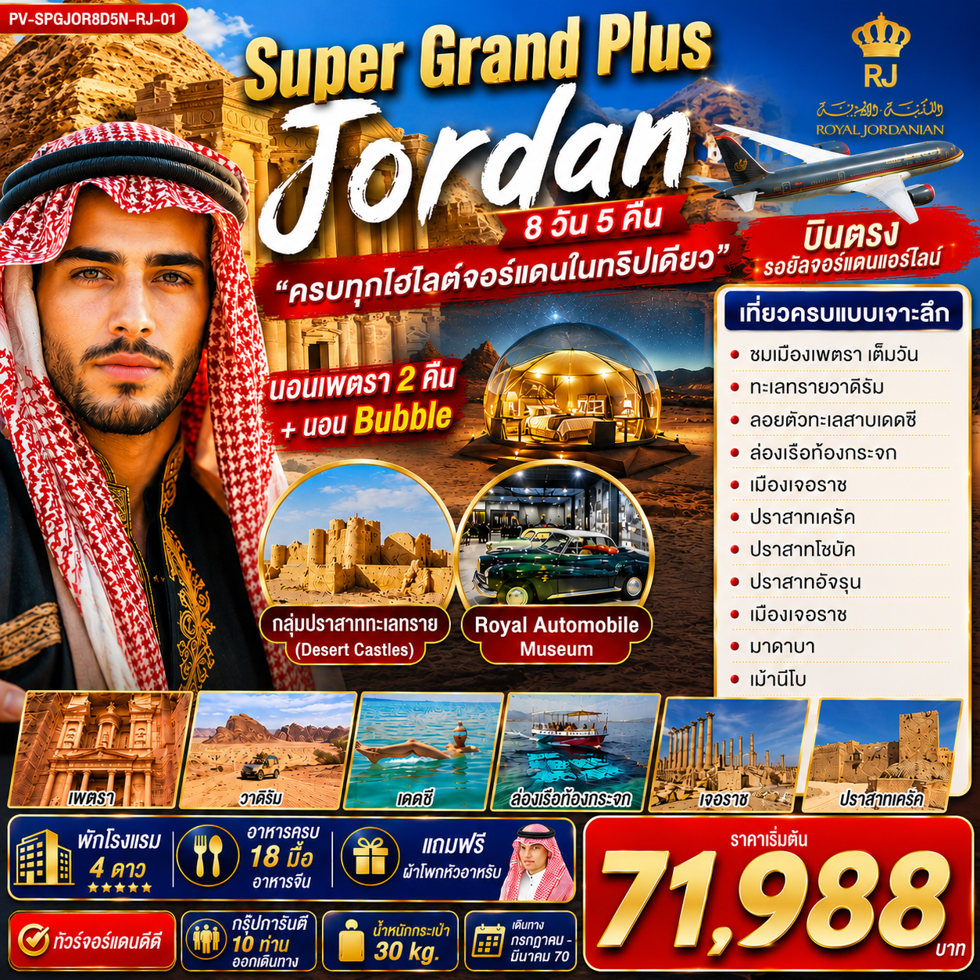

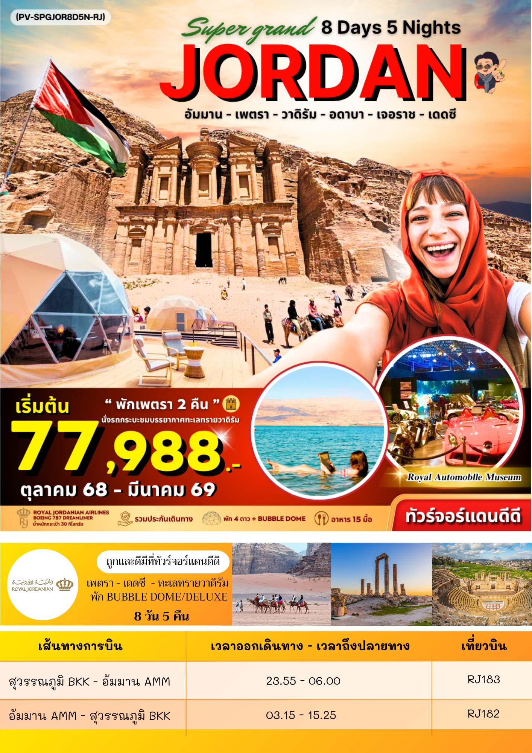

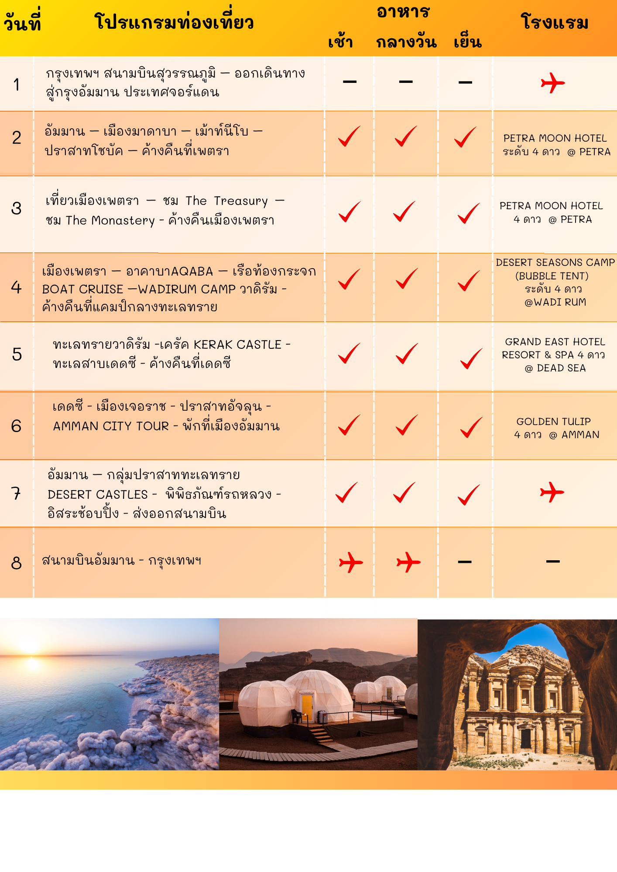

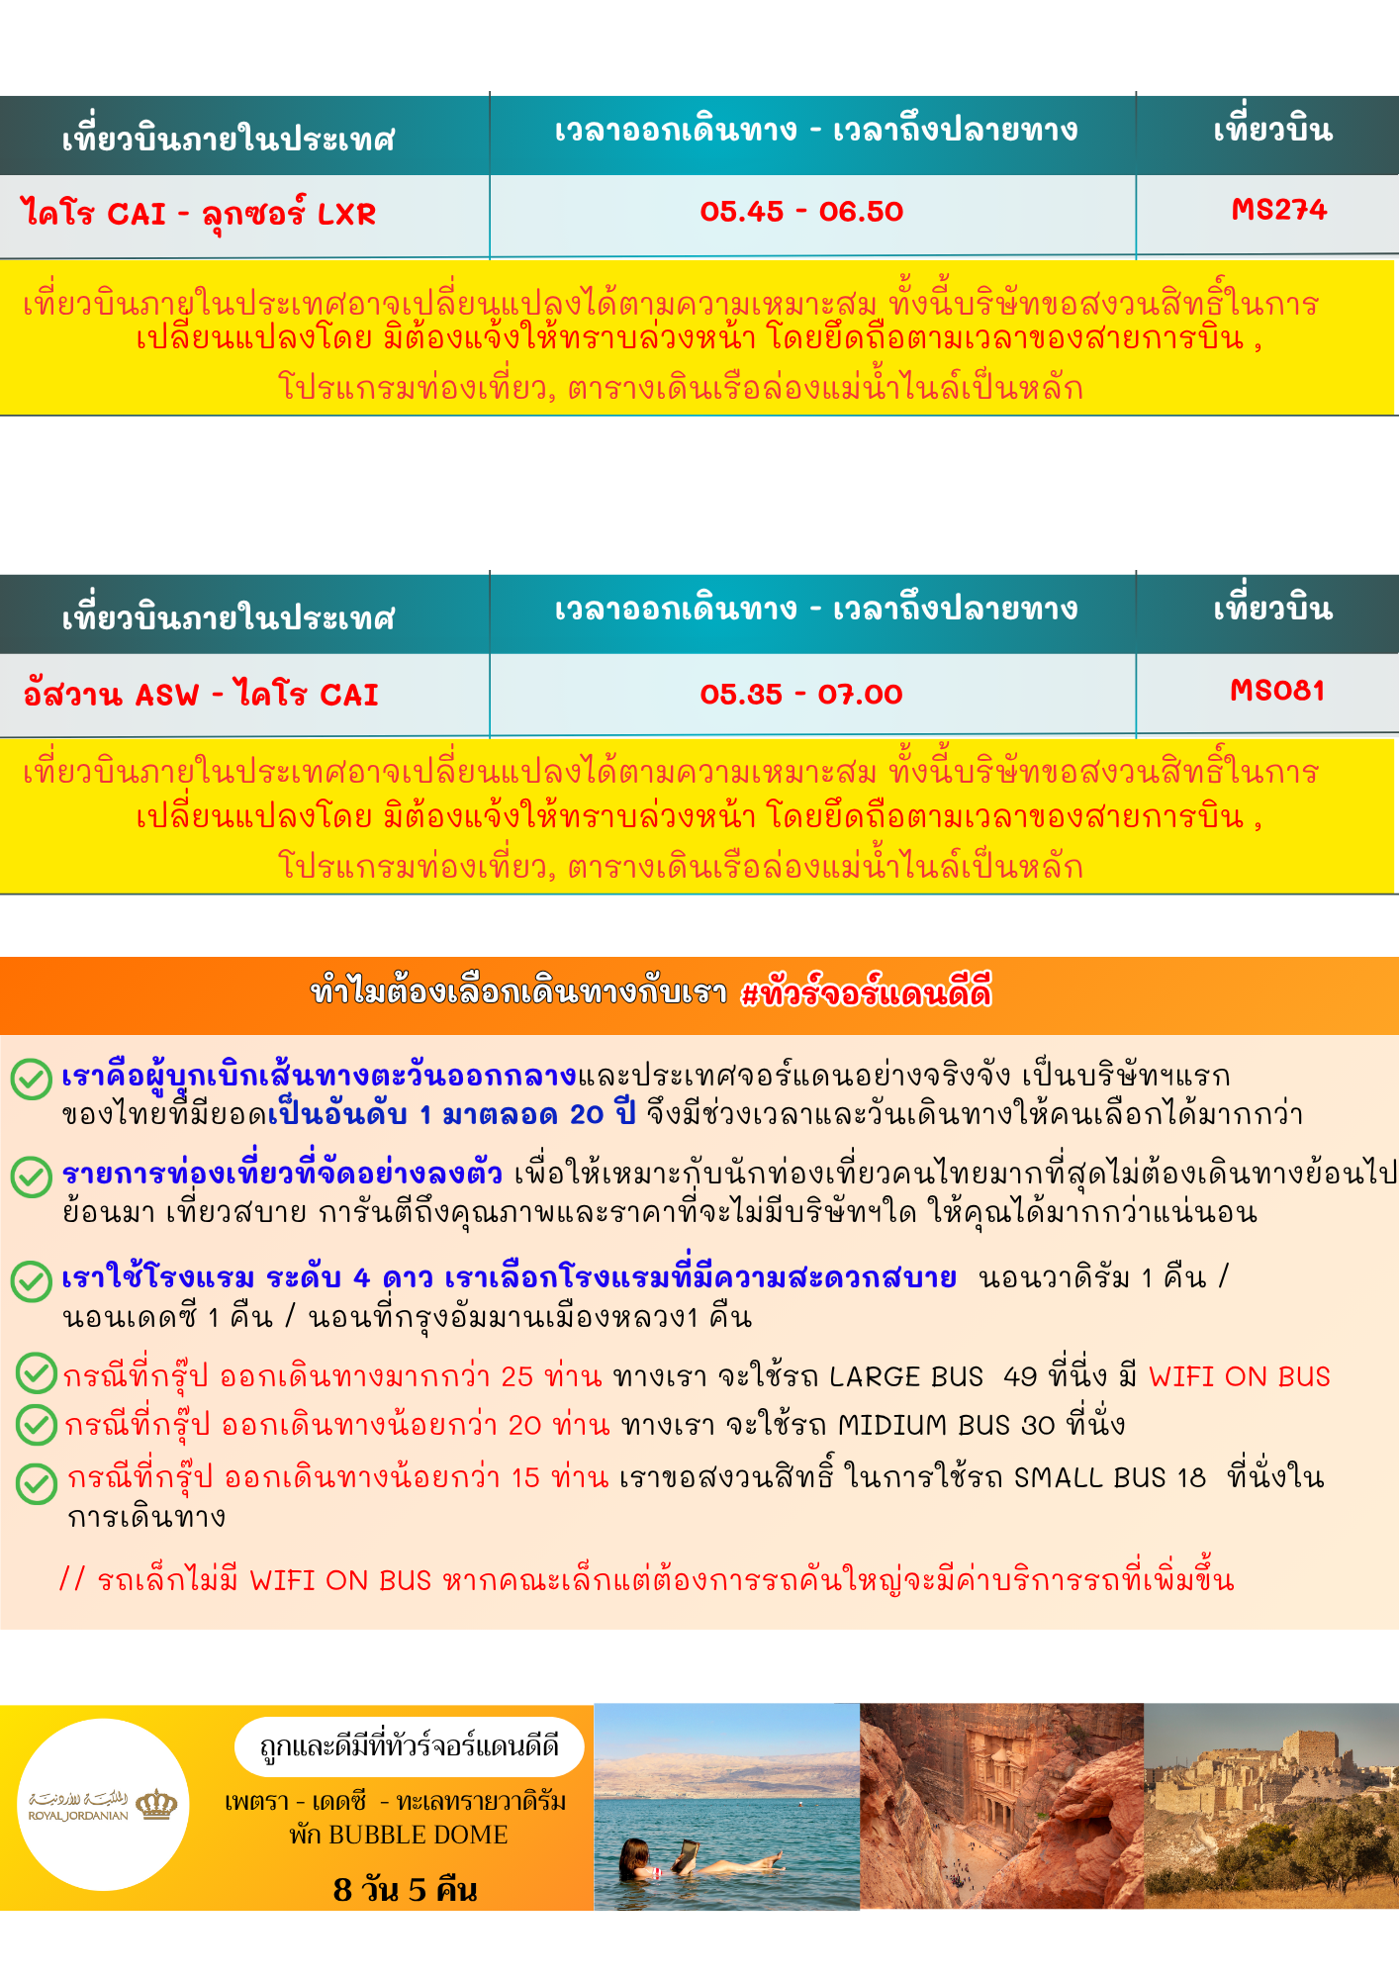

รายละเอียดโปรแกรม
วันแรก สนามบินสุวรรณภูมิ BKK – AMM อัมมาน ควีน อาเลีย

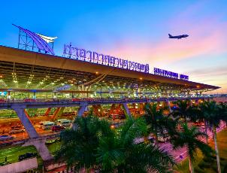
20.30 น. คณะพร้อมกัน ณ สนามบินสุวรรณภูมิ อาคารผู้โดยสารขาออกระหว่างประเทศ ประเทศ ชั้น 4โดยมีเจ้าหน้าที่ของบริษัท คอยให้การต้อนรับและดูแลใน การ ตรวจเอกสารของ สายการบิน ROYAL JORDANIAN เที่ยวบินที่ RJ 183
23.55 น. ออกเดินทาง สู่ เมืองอัมมาน (AMM) โดยสายการบิน
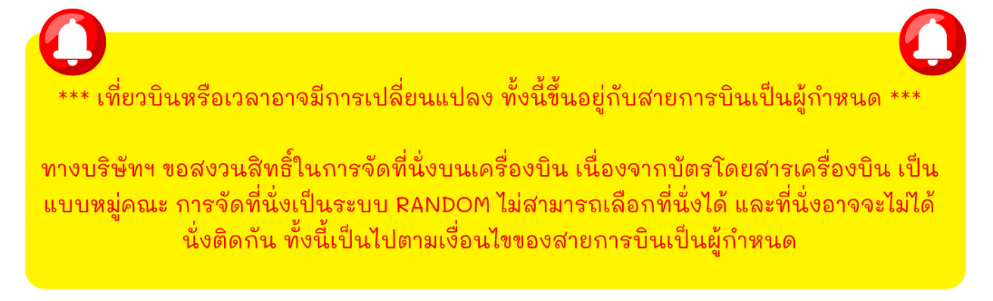
ROYAL JORDANIAN เที่ยวบินที่ RJ 183

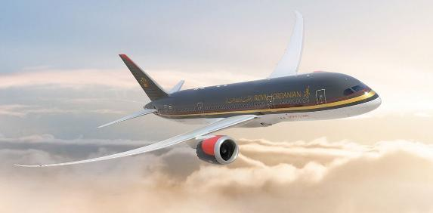
วันที่สอง

- สนามบินอัมมาน
- เมืองมาดาบา
- เม้าท์นีโบ
- ปราสาทโชบัค
- ค้างคืนเมืองเพตรา

06.00 น.เดินทางถึงสนามบินนานาชาติ (AMM อัมมาน ควีน อาเลีย QUEEN ALIA)
ณ กรุงอัมมาน ประเทศจอร์แดน ใช้เวลาในการเดินทาง 9 ชั่วโมง
เมืองหลวงของประเทศจอร์แดน หรือ ราชอาณาจักรฮัชไมต์จอร์แดนศูนย์กลางแห่งตะวันออกกลางที่มีการผสมผสานความเก่าแก่เข้ากับยุคสมัยปัจจุบัน หลังจากผ่านพิธีการตรวจคนเข้าเมือง และศุลกากรแล้ว รับสัมภาระเรียบร้อยแล้ว
เช้า รับประทานอาหารเช้า ณ ภัตตาคารท้องถิ่น
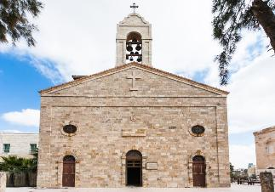
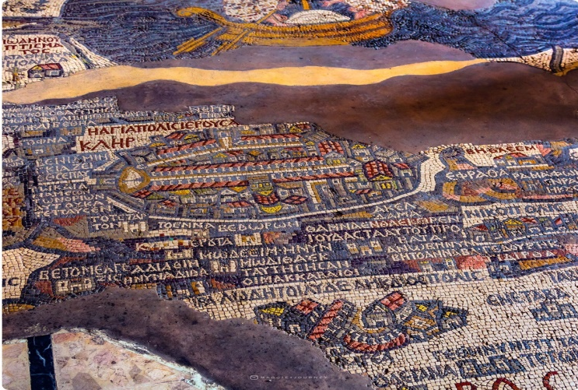
จากนั้นนำท่านออกเดินทางต่อสู่เมือง มาดาบา อดีตเส้นทางสำคัญสมัยโรมัน ดินแดนอันศักดิ์สิทธิ์แห่งเยรูซาเล็ม และเมืองแห่งเรื่องราวของโมเสสที่สำคัญทางหน้าประวัติศาสตร์ของศาสนายูดา, คริสต์ และอิสลาม และ ยังเป็นศูนย์กลางที่ขึ้นชื่อเรื่องการทำโมเสก เป็นศิลปะการตกแต่งด้วยชิ้นแก้ว, หิน, หรือกระเบื้องชิ้นเล็กๆ ซึ่งใช้ในการตกแต่งมหาวิหาร หรือในปัจจุบันใช้ประยุกต์ในการตกแต่งบ้านเรือนหรือ เมืองแห่งโมเสก ชมโบสถ์กรีก-ออโธดอกซ์แห่งเซนต์จอร์จ ถูกสร้างในราวปี ค.ศ. 600 ยุคของไบแซนไทน์

ชมภาพแผนที่ดินแดนศักดิสิทธิ์แห่งเยรูซาเลม ตกแต่งโดยโมเสกสีต่างๆ ประมาณ 2.3 ล้านชิ้นแสดงถึงพื้นที่ดินแดนศักดิ์สิทธิ์ต่างๆ ในแถบรอบทะเลเมดิเตอร์เรเนียน, เยรูซาเลม, แม่น้ำจอร์แดน, ทะเลเดดซี, เขาไซนาย, อียิปต์ ฯลฯ

นำท่านเดินทางสู่ ยอดเขาเมาท์เนโบ MOUNT NEBO มีความสูง 817 เมตร จากระดับน้ำทะเล เชื่อกันว่าเป็นสถานที่ฝังศพของโมเสส ผู้นำชาวยิวส์ที่เดินทางจากอิยิปต์มายังเยรูซาเลม และเป็นสถานที่ศักดิ์สิทธิ์ที่สุดแห่งหนึ่งของจอร์แดน ที่แห่งนี้เป็นสถานที่สุดท้ายของโมเสส ก่อนจะชี้ทางให้ผู้สืบทอดนำพาผู้คนไปยังดินแดนพันธสัญญา ในประเทศอิสราเอลปัจจุบัน เมื่อยืนอยู่บนยอดเขาจะมองไปเห็นดินแดนแห่งพันธะสัญญา THE PROMISED LAND ที่โมเสสเคยเห็นบนยอดเขานี้ และเป็นที่จาริกแสวงบุญของชาวคริสต์มาแต่โบราณ และโบสถ์บนยอดเขาได้ถูกสร้างขึ้นในปลายศตวรรษที่สี่เพื่อเป็นการบ่งชี้จุดที่คาดว่าโมเสสเสียชีวิต MOUNT NEBO ยังเคยเป็นสถานที่มาเยือนของสันตะปาปา ของศาสนาคริสต์ โดยสันตะปาปาจอห์นปอลที่ 2 ได้มาแวะพำนักที่นี่ ระหว่างการเดินทางไปเยือนดินแดนศักดิ์สิทธิ์ และได้ปลูกต้นมะกอก สัญลักษณ์ของสันติภาพไว้ข้างๆโบสถ์ไบแซนไทน์ด้วย
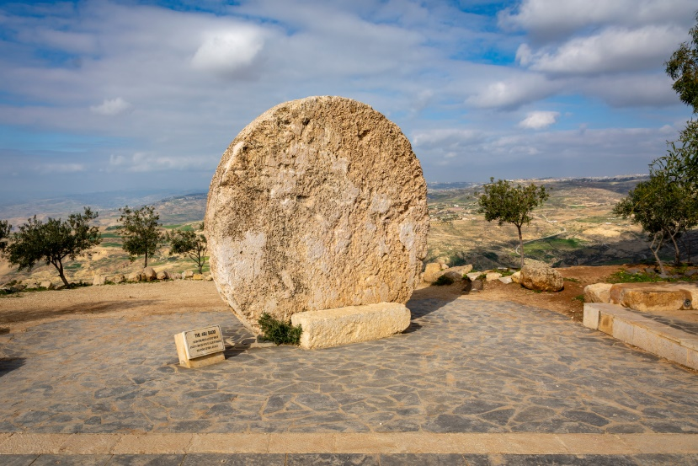
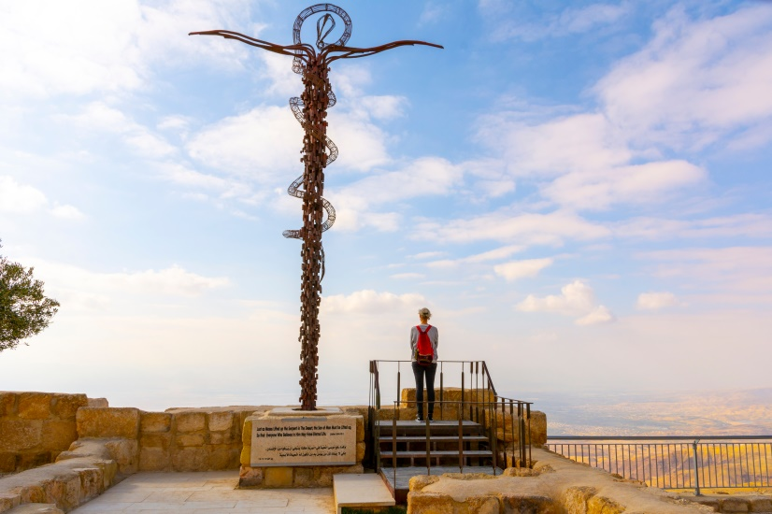

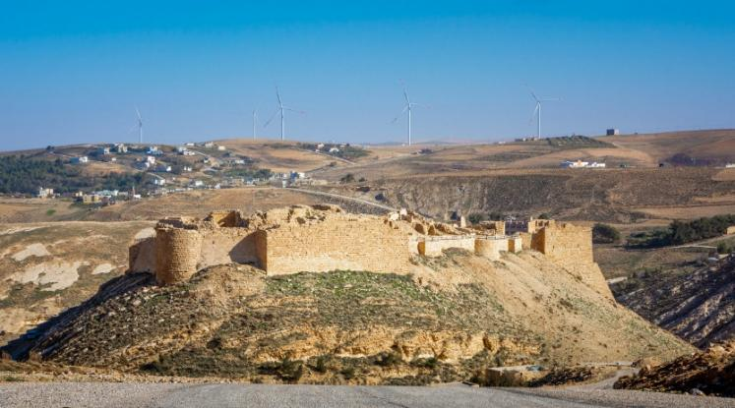
จากนั้นนำท่านออกเดินทางโดยรถบัสปรับอากาศมุ่งหน้า สู่ปราสาทโชบัค

ประเทศจอร์แดน เป็นหนึ่งในเขตอิทธิพลของคริสต์ศาสนามาตั้งแต่สมัยโบราณ ก่อนที่พื้นนี้จะเข้าสู่ช่วงของพื้นช่วงชิงอำนาจของโลกตะวันตกและโลกตะวันออก หรือระหว่างสองศาสนาคริสต์และอิสลามนั่นเอง ด้วยเขตพื้นที่ตั้งที่อยู่ไม่ไกลจากกรุงเยรูซาเลม นครศักดิ์สิทธิ์ตามความเชื่อของคู่กรณี ทำให้ที่นี่มีปราสาทของนักรบครูเสดตั้งอยู่มากมาย หนึ่งในนั้นคือ ปราสาทโชบัค อายุกว่า 900 ปี สร้างโดยกษัตริย์ Baldwin I แห่งเยรูซาเล็ม ตั้งตระหง่านอยู่บนยอดเขาท่ามกลางทัศนียภาพที่งดงาม ชมซากโบราณสถาน และอุโมงค์ลับใต้ปราสาทที่ยังคงหลงเหลือให้จินตนาการถึงความยิ่งใหญ่ในอดีต”
จากนั้น นำท่านเข้า สู่เมืองเพตร้า (ได้รับการประกาศให้เป็นมรดกโลกจากองค์การยูเนสโกปี ค.ศ. 1985 และ 1 ใน 7 สิ่งมหัศจรรย์ของแห่งโลกใหม่ จากการตัดสินโดยการโหวตจากบุคคลนับล้านทั่วโลกในวันมหัศจรรย์ 07/ 07/ 07) มหานครสีดอกกุหลาบที่ซ่อนตัวอยู่ในหุบเขาแห่งโมเสส (WADI MUSA) มีประวัติศาสตร์อันยาวนานหลายพันปีเคยเป็นถิ่นที่อยู่อาศัยทั้งชาวอีโดไมท์จวบจนกระทั่งถึงยุครุ่งเรืองเฟื่องฟูในการเข้ามาครอบครองดินแดนของชาวอาหรับเผ่าเร่ร่อนนาบาเทียนในช่วงระหว่าง 100 ปี ก่อนคริสตกาล – ปี ค.ศ 100และได้เข้ามาสร้างอาณาจักร, บ้านเมือง ฯลฯ จนกระทั่งในปีค.ศ. 106 นครแห่งนี้ตกอยู่ภายใต้การปกครองของอาณาจักรโรมันที่นำโดย กษัตริย์ทราจัน และได้ผนึกเมืองแห่งนี้ให้เป็นหนึ่งในอาณาจักรโรมันแห่งแหลมอาระเบียตะวันออก
ค่ำ รับประทานอาหารค่ำ ณ โรงแรมที่พัก
นำท่านเดินทางเข้าสู่ที่พัก PETRA MOON HOTEL ระดับ 4 ดาว หรือเทียบเท่า @ PETRA
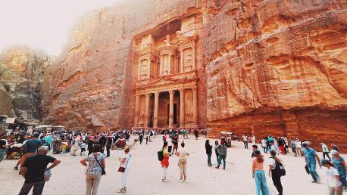
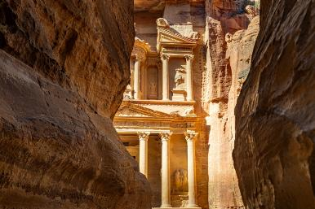
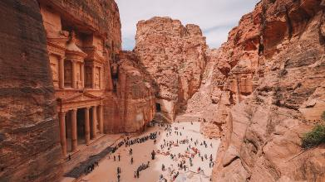
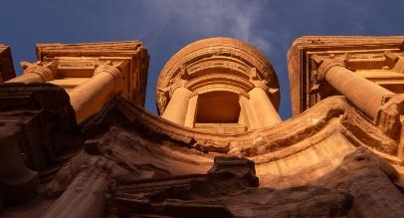

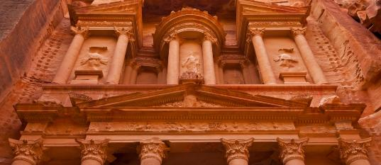

- เที่ยวเมืองเพตรา
- ชม The Treasury
- ชม The Monastery
- ค้างคืนเมืองเพตรา

วันที่สาม

เช้า รับประทานอาหารเช้า ณ ห้องอาหารของโรงแรม
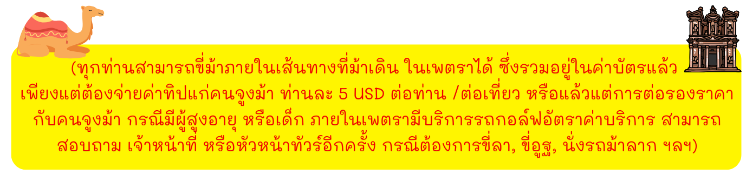
นำท่านเดินทางสู่เมืองเพตรา จากจุดเริ่มต้นทางเดินเท้าระยะทางที่เดินเข้าไปในเพตรา ประมาณ 800 เมตร บนถนนทรายเพื่อตรงเข้าสู่หน้าเมืองพร้อมชมทัศนียภาพรอบข้างที่เป็นภูเขาทั้งสองฝั่ง ธารน้ำ คลังสมบัติ ภูเขาทั้งสองฝั่งที่มีรูปร่างหน้าตาต่างกันออกไป

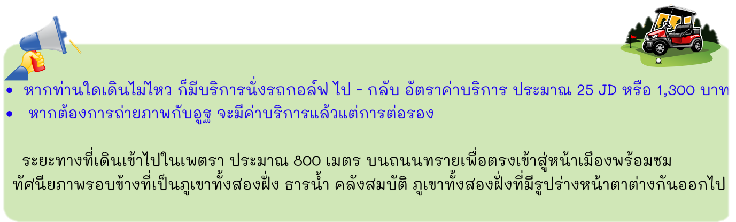

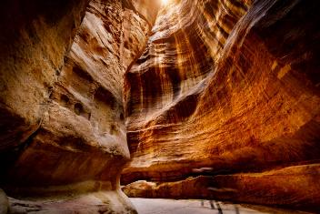
นำท่านเดินเท้าเข้าสู่ถนนเข้าเมือง THE SIQ เป็นช่องทางเดินที่ขนาบสองฝั่งด้วยหน้าผา กว่า 1.5 กิโลเมตรที่เกิดจากการแยกตัวของเปลือกโลกและการซัดเซาะของน้ำเมื่อหลายล้านปีก่อน ส่วนใหญ่ทางเดินร่มๆ สบายๆ (ทางเดินค่อนข้างลาดลง ไม่เหนื่อย ระหว่างทางก็มีมุมสวยๆ ให้เก็บภาพเรื่อยๆ และมีบรรดาคนมาขายของที่ระลึก เดินชมความสวยงามของผาหินสีชมพูสูงชันทั้ง 2 ข้างคล้ายกับแคนยอนน้อย ๆ และ สิ่งก่อสร้าง รูปปั้นแกะสลัก ต่างๆ

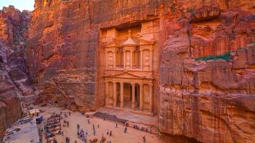
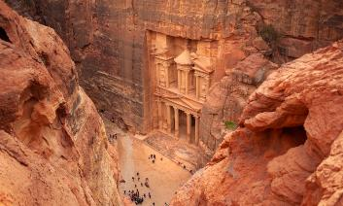
ชมมหาวิหารศักดิ์สิทธิ์ เอล-คาซเนท์ (EL-KHAZNEH / TREASURY)คลังสมบัติของฟาโรห์ เอล คาซเนท์ เป็นหนึ่งในวัดที่ประณีตที่สุดในเมืองเพตรา (Petra) แห่งราชอาณาจักรนาบาเทีย (Nabateae) ซึ่งชาวอาหรับอาศัยอยู่ในสมัยโบราณ เช่นเดียวกับอาคารอื่นๆ ส่วนใหญ่ในเมืองโบราณแห่งนี้รวมถึงอาราม โครงสร้างนี้ถูกแกะสลักจากหินทรายเชื่อกันว่าโครงสร้างนี้เป็นที่เก็บพระศพของกษัตริย์อาเรตัสที่ 4 ในคริสต์ศตวรรษที่ 1 ซึ่งเป็นหนึ่งในสถานที่ท่องเที่ยวที่ได้รับความนิยมมากที่สุดทั้งในประเทศจอร์แดนและในภูมิภาคนี้ และในช่วงต้นศตวรรษที่ 19 กลายเป็นที่รู้จักในฐานะเอล คาซเนท์ (Al – Khazneh) ชาวเบดูอินเชื่อว่าเป็นที่เก็บสมบัติสันนิษฐานว่าจะสร้างในราวศตวรรษที่1-2 โดยผู้ปกครองเมือง ในเวลานั้นเป็นวิหารที่แกะสลักโดยเจาะเข้าไปในภูเขาสีชมพูทั้งลูก มีความสูง 40 เมตร และมีความกว้าง 28 เมตร วิหารแห่งนี้ได้ถูกออกแบบโดยได้รับอิทธิพลศิลปะของหลายชาติเข้าด้วยกัน เช่น อิยิปต์, กรีก, นาบาเทียน ฯลฯ ภายในประกอบด้วย 3 ห้อง คือ ห้องโถงใหญ่ตรงกลางและห้องเล็กทางด้านซ้ายและขวาเดิมทีถูกเชื่อว่าเป็นที่เก็บขุมทรัพย์สมบัติของฟาโรห์อิยิปต์
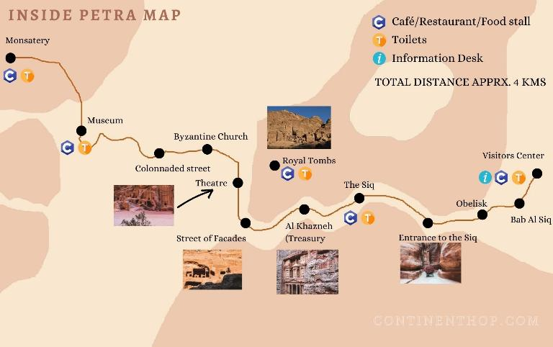
(จากจุด VISITOR CENTER เราเดินทางเข้าไปบริเวณ จุด TREASURY โดยใช้ระยะเวลาประมาณ 3-4 ชม )

ชมโรงละครโรมัน (ROMANTHEATRE) ที่แกะสลักจากภูเขาโดยมีแนวราบที่นั่งเท่ากันและมีความสมดุลได้อย่าง น่าทึ่ง สันนิษฐานเดิมทีสร้างโดยชาวนาบาเทียนต่อมาในสมัยที่โรมันเข้ามาปกครองได้ต่อเติมและสร้างเพิ่มเติม มีที่นั่ง 32 แถว จุผู้ชมได้ประมาณ 3,000 คน / อิสระในการเดินชมและถ่ายรูปภายในเมืองเพตร้า
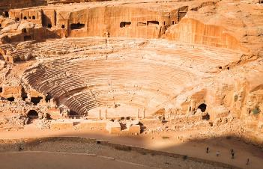
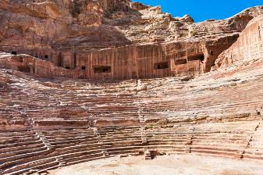

เที่ยง รับประทานอาหารกลางวัน ณ ภัตตาคาร
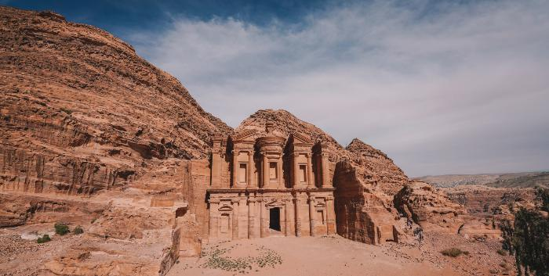
หลังรับประทานอาหาร ให้ท่านเตรียมตัวเดินเท้าต่อไปยัง THE MONASTERY (อัล-เดียร์) หนึ่งในจุดหมายปลายทางที่ยิ่งใหญ่และน่าตื่นตาตื่นใจที่สุดของนครเพตรา ระยะทางประมาณ 2 กิโลเมตร ใช้เวลาเดินเฉลี่ย 45-60 นาที เส้นทางเดินเต็มไปด้วยความหลากหลาย ทั้ง กรวด หิน ทราย และทางลาดชัน ที่ค่อยๆ ไต่ระดับขึ้นสู่จุดสูงเหนือเมืองเก่า ตลอดทางท่านจะได้ชื่นชมธรรมชาติทะเลทรายอันแห้งแล้งแต่งดงาม พร้อมซากโบราณสถานเล็กๆ ที่ซ่อนตัวอยู่ตามผาหิน สำหรับผู้ที่ชื่นชอบการเดินป่า นี่คือเส้นทางแห่งความท้าทายและความประทับใจ โดยมีรางวัลอันคุ้มค่าอยู่ปลายทาง — The Monastery วิหารศักดิ์สิทธิ์แกะสลักจากหน้าผาหินทรายขนาดมหึมา ที่ยืนตระหง่านรอให้ท่านมาสัมผัสด้วยตาตนเอง

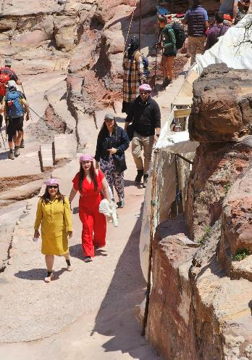
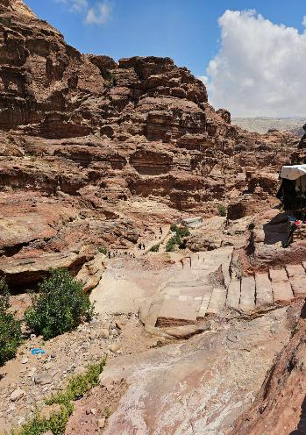
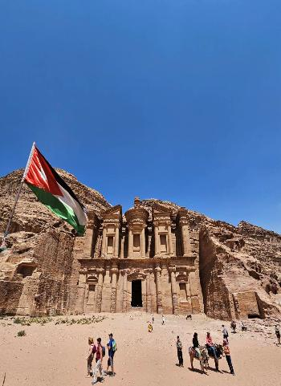
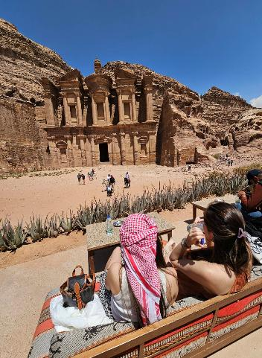

ค่ำ รับประทานอาหารค่ำ ณ โรงแรมที่พัก
นำท่านเดินทางเข้าสู่ที่พัก PETRA MOON HOTEL ระดับ 4 ดาว หรือเทียบเท่า @ PETRA
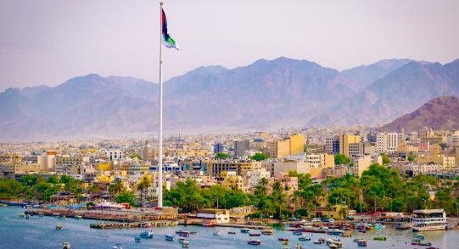
วันที่สี่

- เพตรา
- อาคาบา AQABA
- เรือท้องกระจก BOAT CRUISE
- ทะเลทรายวาดิรัม
- ค้างคืนในทะเลทราย

เช้า รับประทานอาหารเช้า ณ ห้องอาหารของโรงแรม
นำทุกท่านเดินทางสู่ เมืองอควาบา AQABA (ใช้เวลาในการเดินทาง 1 ชั่วโมง 40 นาที )
** หมายเหตุ สำหรับท่านใดที่จะลงเล่นน้ำ ดำน้ำดูปะการัง กรุณาเตรียมกระเป๋าใบเล็ก แยกเสื้อผ้าและของใช้ส่วนตัว
ใช้สำหรับเปลี่ยนที่ห้องน้ำบนเรือ **
นำท่านเดินทางเข้าสู่เมืองอาคาบา ซึ่งเป็นเมืองท่า และเมืองท่องเที่ยวตากอากาศที่สำคัญของประเทศจอร์แดน เป็นเมืองแห่งเดียวของประเทศจอร์แดนที่ถูกประกาศให้เป็นเมืองปลอดภาษี มีประชากรอาศัยราว 70,000 คน ตั้งอยู่ใกล้ๆ กับฉนวนกาซาฝั่งตรงข้าม คืออิสราเอล โดยมีทะเลแดงคั่น เป็นเมืองค่อนข้างทันสมัยแต่ก็มีวัฒนธรรมของจอร์แดนมากพอสมควร และมีสิ่งที่น่าสนใจ คือ เสาธงสูงที่สุดในโลกซึ่งได้รับการบันทึกไว้ใน Guinness Book of World Records ด้วย
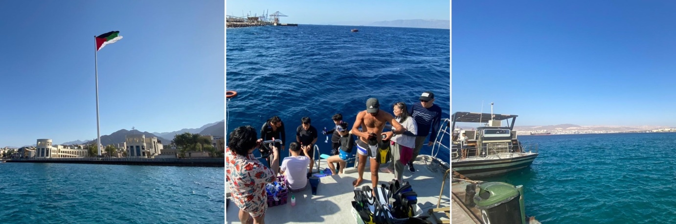
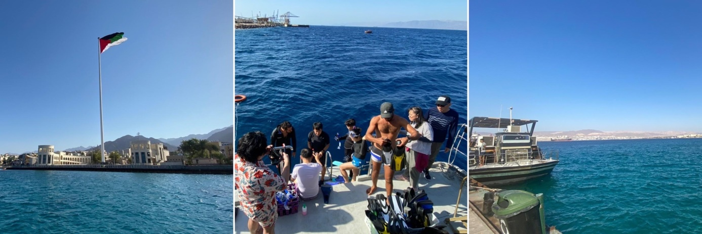
นำท่านลงเรือท้องกระจก (GLASS BOAT ) เล่นน้ำตามอัธยาศัย (ใช้เวลาประมาณ 3 – 4 ชั่วโมง “กรุณาเตรียมชุดสำหรับลงเล่นน้ำ หรือดำน้ำดูปะการังด้วย” น้ำทะเลที่นี่ใสมาก แต่ด้วยความลึกและการมองผ่านกระจกหนาจึงทำให้ดูปะการังและซากเรือไม่ค่อยชัดมาก

นำท่านแล่นสู่จุดที่ชมปะการัง ลึกแค่ประมาณ 5 - 6 เมตร ส่วนจุดเรือจมลึกประมาณ 27 เมตร ปะการังโดยส่วนใหญ่ไม่ค่อยมีสีสัน สัตว์ทะเล เช่น ปลาสิงโต ปลานกแก้ว Goby fish ปลิงทะเล หอยเม่น และยังเป็นแหล่งดำน้ำลึกที่มีชื่อเสียงอีกด้วย ทะเลที่นี้ครอบคลุมถึง 4 ประเทศ คือ ประเทศจอร์แดน, อิสราเอล, อียิปต์และ ซาอุดิอาระเบีย ชมความใสของน้ำทะเล,ชมปะการัง, ปลาทะเลหลากหลายชนิด, เม่นทะเล, แมงกะพรุน ฯลฯ (ทะเลแดงเป็นทะเลแห่งประวัติสาสตร์ ที่ได้มีการกล่าวขานในพระคัมภีร์ของศาสนาคริสต์ว่าทะเลแห่งนี้เป็นสถานที่โมเสสได้ทำอัศจรรย์ โดยการชูไม้เท้าแหวกทะเลแดงเป็นทางเดินพาชาวอิสราเอลหนีให้รอดพ้นจากการตามล่าของทหารอิยิปต์ เพื่อจับไปเป็นทาสของอียิปต์ และจุดมุ่งหมายเพื่อเดินทางไปสู่แผ่นดินแห่งพันธะสัญญาที่พระเป็นเจ้าทรงมอบให้กับชาวอิสราเอล นั่นคือก็คือกรุงเยรูซาเลมในปัจจุบัน)
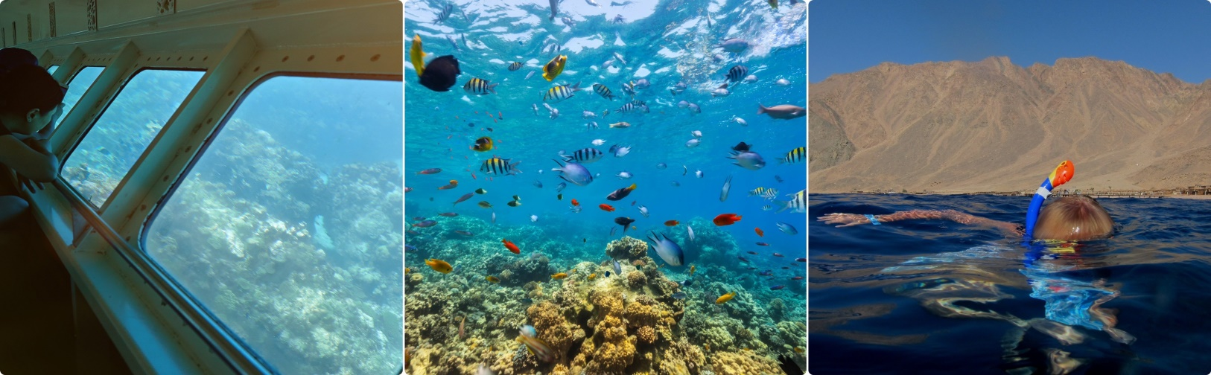
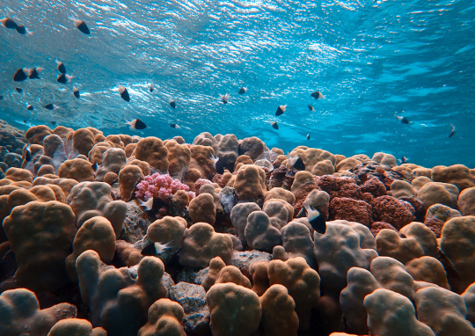
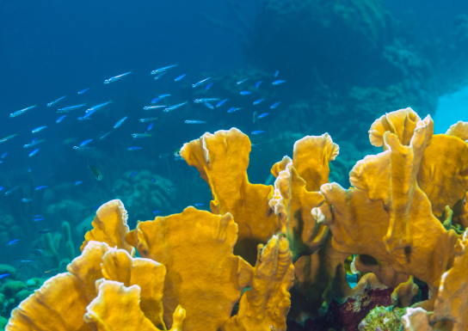
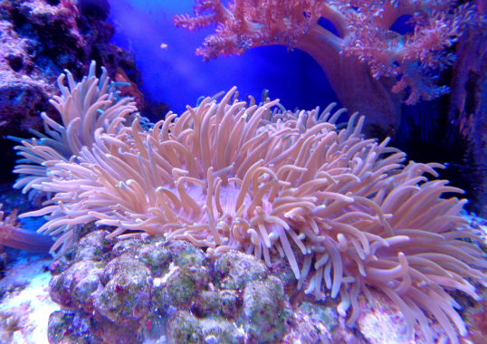

เที่ยง รับประทานอาหารเที่ยง BBQ บนเรือ
อาหารเที่ยงแบบบุฟเฟ่ต์บนเรือ มีทั้งปลา ไก่ และแกะบาร์บีคิว ทานกับผักสลัดและแป้งโรตี

หลังจากรับประทานอาหารกลางวันจนอิ่มอร่อยแล้ว นำท่านออกเดินทางสู่ทะเลทรายวาดิรัม (Wadi Rum)
พร้อมชมทัศนียภาพแปลกตาของภูเขาหินและผืนทรายที่ทอดตัวสุดสายตา เตรียมพร้อมสำหรับการผจญภัยกลางทะเลทรายอันน่าตื่นตาตื่นใจ"

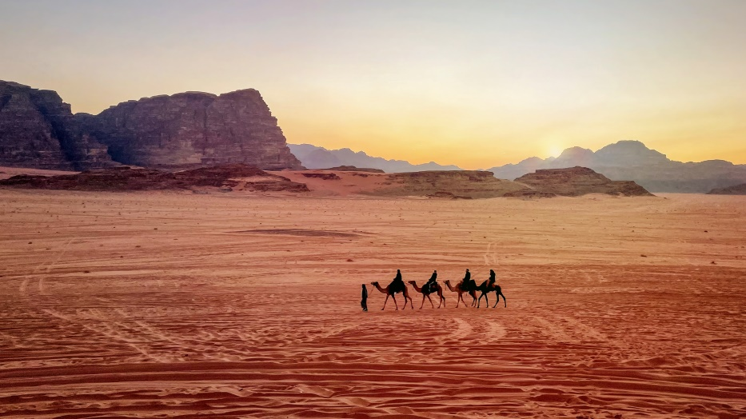
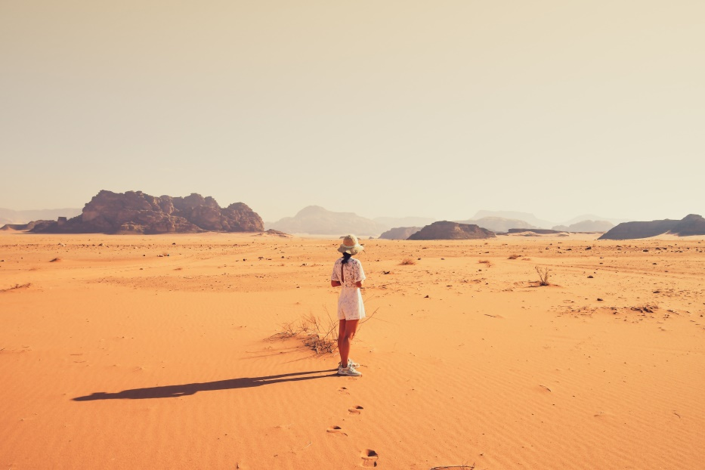
นำท่านเดินทางถึงทะเลทรายวาดิรัม ใช้ เวลาประมาณ 1 ชั่วโมง 40 นาที ทะเลทรายแห่งนี้ในอดีตเป็นเส้นทางคาราวานจากประเทศ ซาอุฯ เดินทางไปยังประเทศซีเรียและปาเสลไตน์ (เคยเป็นที่อยู่อาศัยของชาวนาบาเทียนก่อนที่จะย้ายถิ่นฐานไปสร้าอาณาจักรอันยิ่งใหญ่ที่เมืองเพตร้า) ในศึกสงครามอาหรับรีโวลท์ระหว่างปีค.ศ. 1916–1918 ทะเลทรายแห่งนี้ได้ถูกใช้เป็นฐานบัญชาการในการรบของนายทหารชาวอังกฤษ ทีอี ลอว์เรนซ์และเจ้าชายไฟซาล ผู้นำแห่งชาวอาหรับร่วมรบกันขับไล่พวกออตโตมันที่เข้ามารุกรานเพื่อครอบครองดินแดนและต่อมายังได้ถูกใช้เป็นสถานที่จริงในการถ่ายทำภาพยนต์ฮอลลีวูดอันยิ่งใหญ่ในอดีตเรื่อง “LAWRENCE OF ARABIA” (และในปี ค.ศ.1963 สามารถกวาดรางวัลออสการ์ได้ถึง 7 รางวัล และรางวัลจากสถาบันอื่นๆ มากกว่า 30 รางวัล นำแสดงโดย PETER O'TOOLE, OMAR SHARIF

นำท่านนั่งรถกระบะเปิดหลังคารับบรรยากาศทะเลทราย ที่ถูกกล่าวขานว่าสวยงามที่สุดของโลกแห่ง หนี่ง ด้วยเม็ดทรายละเอียดสีส้มอมแดงอันเงียบสงบที่กว้างใหญ่ไพศาล (สีของเม็ดทราบนั้นปรับเปลี่ยนไปตามแสงของดวงอาทิตย์) ชมน้ำพุแห่งลอว์เรนซ์ สถานที่ในอดีตนายทหาร ทีอี ลอว์เรนซ์ ทหารชาวอังกฤษใช้เป็นสถานที่พักและคิดแผนการสู้รบกันพวกออตโตมัน
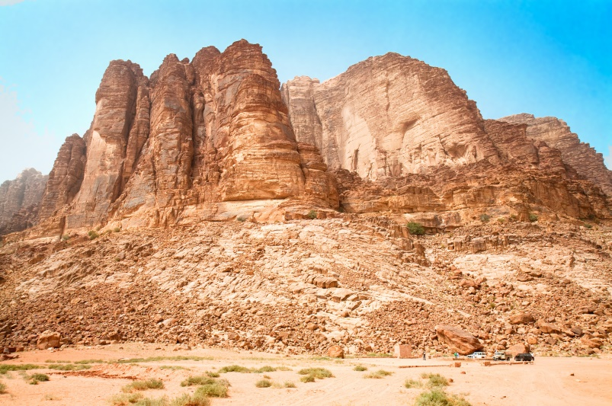
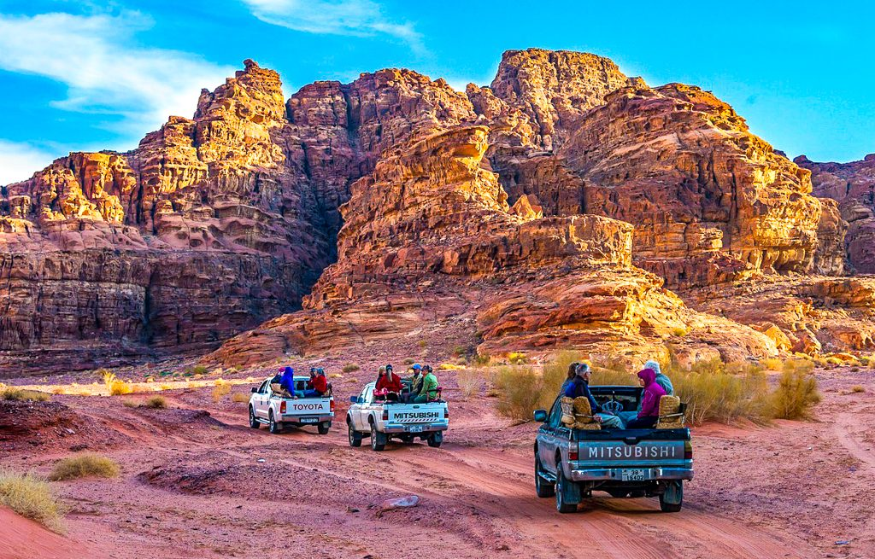

อัตราค่าบริการ ขี่อูฐ (ไม่รวมอยู่ในค่าทัวร์ ) ประมาณ 30 USD กรุณาสอบถามเพิ่มเติมที่หัวหน้าทัวร์อีกครั้ง
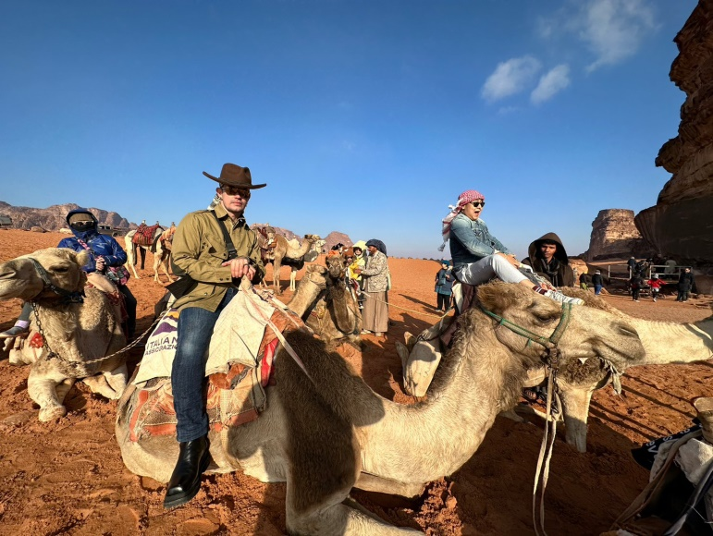
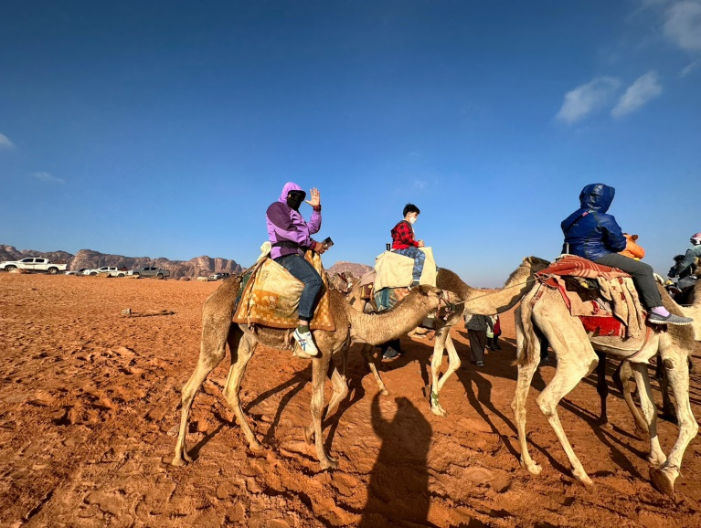

ค่ำ รับประทานอาหารค่ำ ณ แคมป์ที่พัก
นำท่านเข้าพัก LUXURY RUM MAGIC CAMP (BUBBLE TENT) หรือเทียบเท่า @ WADIRUM
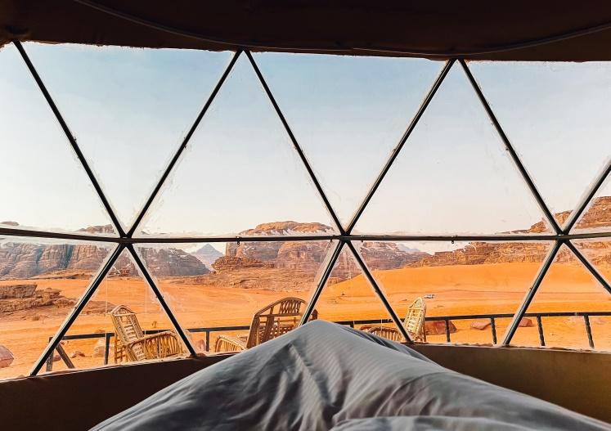
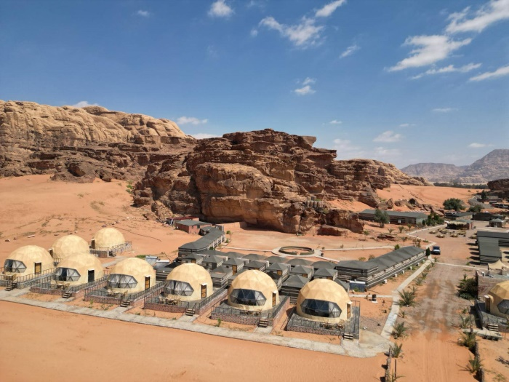

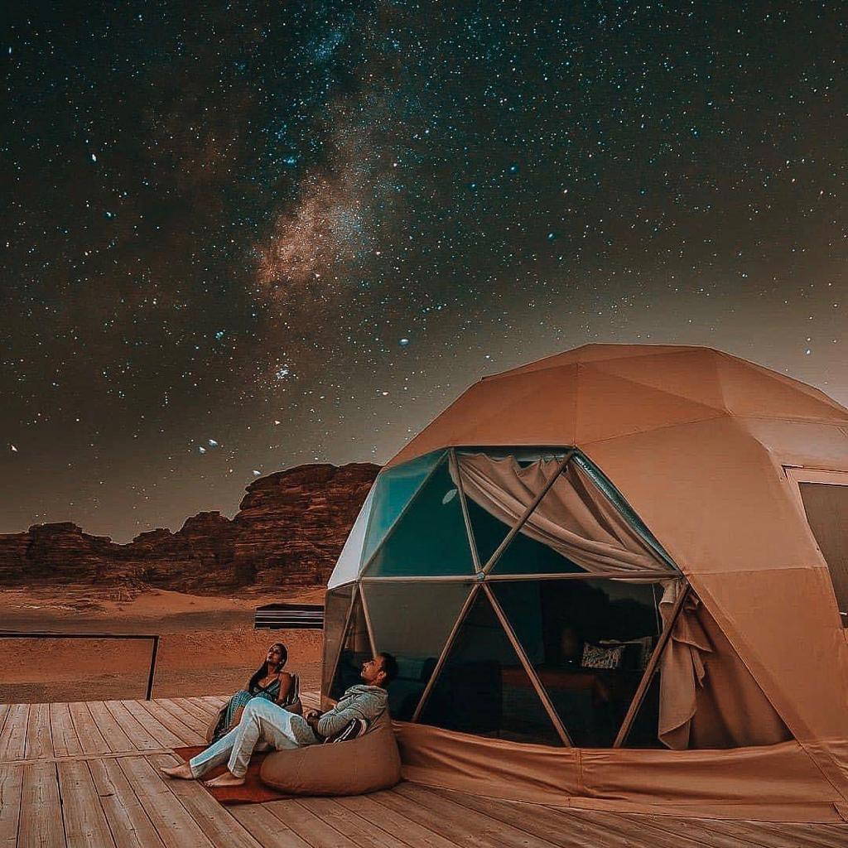
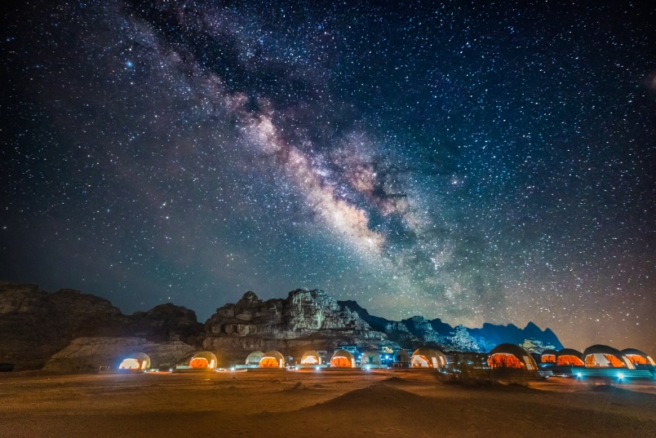

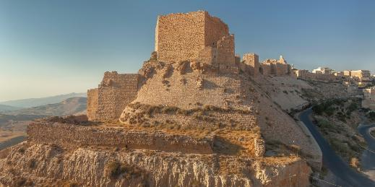
วันที่ห้า
- ทะเลทรายวาดิรัม
- เครัค KERAK CASTLE
- ทะเลสาบเดดซี
- ค้างคืนในเดดซี

เช้า รับประทานอาหารเช้า ณ ห้องอาหารของโรงแรม
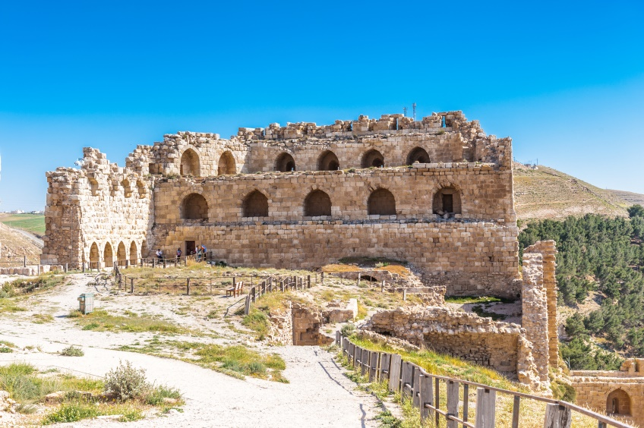
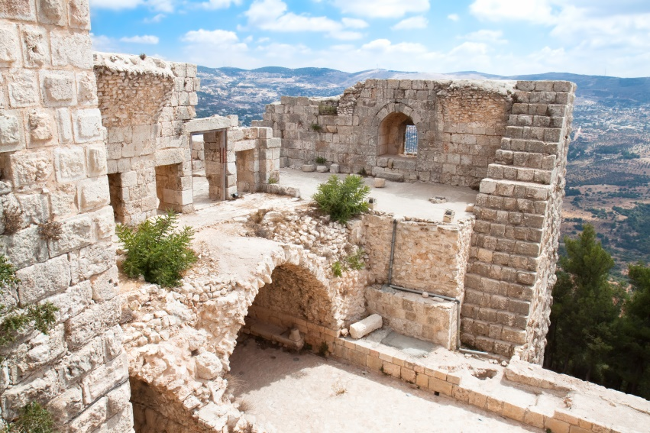
นำท่านเดินทางสู่ เมืองอัลเครัค เป็นเมืองประวัติศาสตร์อันเก่าแก่ทางตอนใต้ของประเทศจอร์แดน ซึ่งตั้งอยู่บนที่ราบสูงของหุบเขามูจิบ (Wadi Mujib) และเป็นเมืองที่มีความสำคัญทางศาสนาและวัฒนธรรม เมืองแห่งนี้มีชาวคริสต์อาศัยอยู่มากและเป็นที่ตั้งของปราสาทเครัค KERAK CASTLE เป็นป้อมปราการขนาดใหญ่ที่มีชื่อเสียงมากที่สุดแห่งหนึ่งในภูมิภาคตะวันออกกลาง ซึ่งเคยเป็นป้อมปราการสมัยสงครามครูเสดแต่ต่อมาก็ถูกปล่อยทิ้งร้างเกือบ 500 ปี ปัจจุบันมีบางส่วนได้รับการบูรณะและเปิดให้นักท่องเที่ยวเข้าชม ภายในปราสาทยังเป็นที่ตั้งของพิพิธภัณฑ์โบราณคดีเครัค (Karak Archaeological Museum) ซึ่งจัดแสดงวัตถุโบราณล้ำค่าหลากหลายยุคสมัย ตั้งแต่ยุคสำริด ยุคเหล็ก จนถึงยุคโรมัน อิสลาม และยุคครูเสด เช่น เครื่องปั้นดินเผา เหรียญโบราณ อาวุธ และเครื่องใช้ในชีวิตประจำวัน ต่าง ๆ ที่สามารถบอกเล่าประวัติศาสตร์อีกด้วย

เที่ยง รับประทานอาหารเที่ยง ณ ภัตตาคารท้องถิ่น

สมควรแก่เวลา นำคณะเดินทาง สู่เมืองเดดซี DEAD SEA โดยใช้เวลาเดินทางประมาณ 3 ชั่งโมง

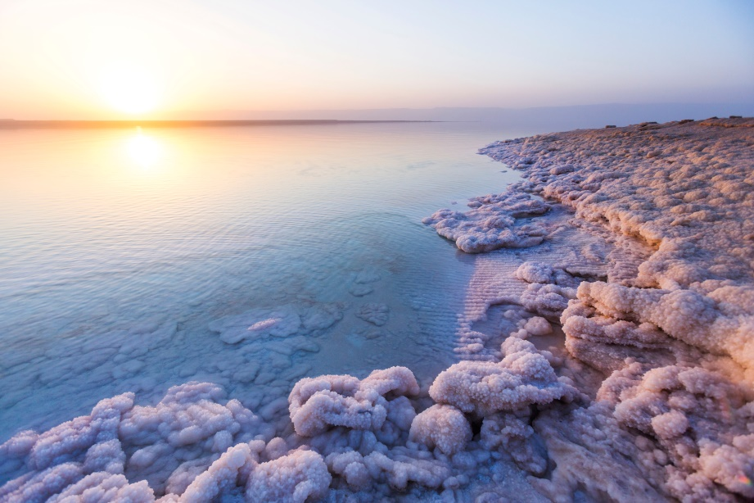
(ระยะทาง 200 กิโลเมตร)
ทะเลสาบเดดซี (DEAD SEA) ตั้งอยู่พรมแดนระหว่างอิสราเอลและจอร์แดน เกิดจากน้ำที่ไหลมาจากลำธารในจอร์แดน มีส่วนผสมของโซเดียมและแมกนีเซียม ทำปฏิกิริยากับน้ำพุร้อนที่อยู่ด้านล่างทะเลสาบ โดยมีความเค็ม มากกว่าทะเลอื่นถึง 4 เท่า มีความยาว 76 กิโลเมตร กว้างถึง 18 กิโลเมตร มีจุดลึกที่สุดคือ 400 เมตร และอยู่ต่ำกว่าระดับน้ำทะเล 417.5 เมตร นับเป็นพื้นที่ที่อยู่ต่ำกว่าระดับน้ำทะเลมากที่สุดในโลก น้ำในทะเลเดดซีมีความหนาแน่นมาก มีเกลือละลายในน้ำถึง 25% จึงทำให้วัตถุลอยเหนือน้ำ แม้แต่คนว่ายน้ำไม่เป็นก็ลอยตัวได้ในเดดซีและถูกบันทึกลงในหนังสือ กินเนสส์ ว่า เป็นจุดที่ต่ำที่สุดในโลก

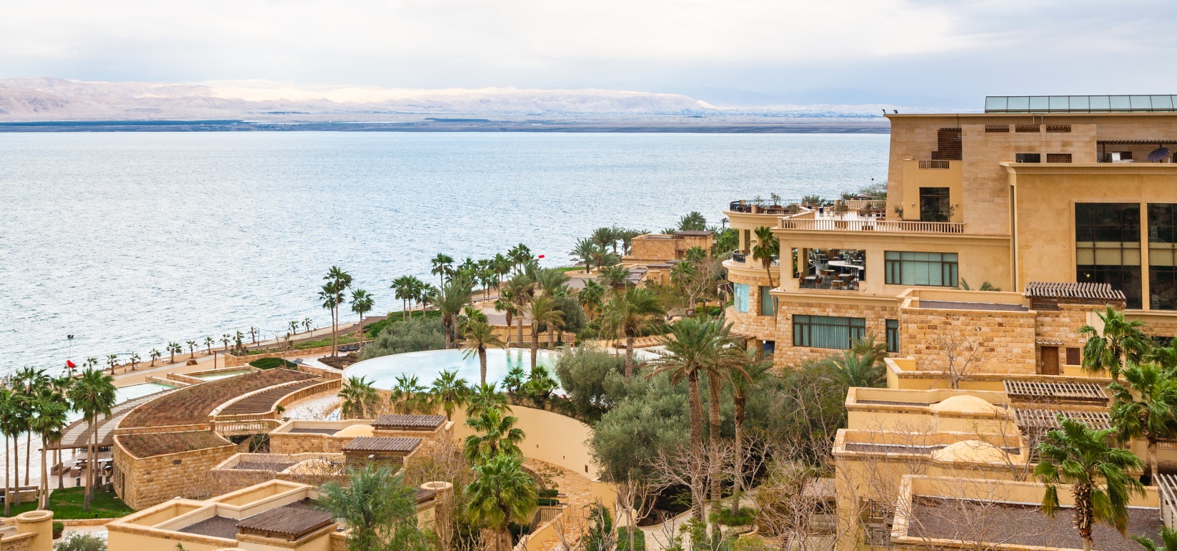
เชิญท่าน อิสระในการลงเล่นน้ำทะเลและพิสูจน์ ความจริงว่าท่านลอยตัวได้จริงหรือไม่ (การลงเล่นน้ำในทะเลนั้นมีวิธีขั้นตอนการลงเล่น และข้อควรระวังต่างๆ ควรฟังคำแนะนำจากมัคคุเทศก์ท้องถิ่นและหัวหน้าทัวร์)

ค่ำ รับประทานอาหารค่ำ ณ โรงแรมที่พัก
นำท่านเดินทางเข้าสู่ที่พัก โรงแรม GRAND EAST HOTEL RESORT & SPA ระดับ 4 ดาวหรือเทียบเท่า @ DEAD SEA

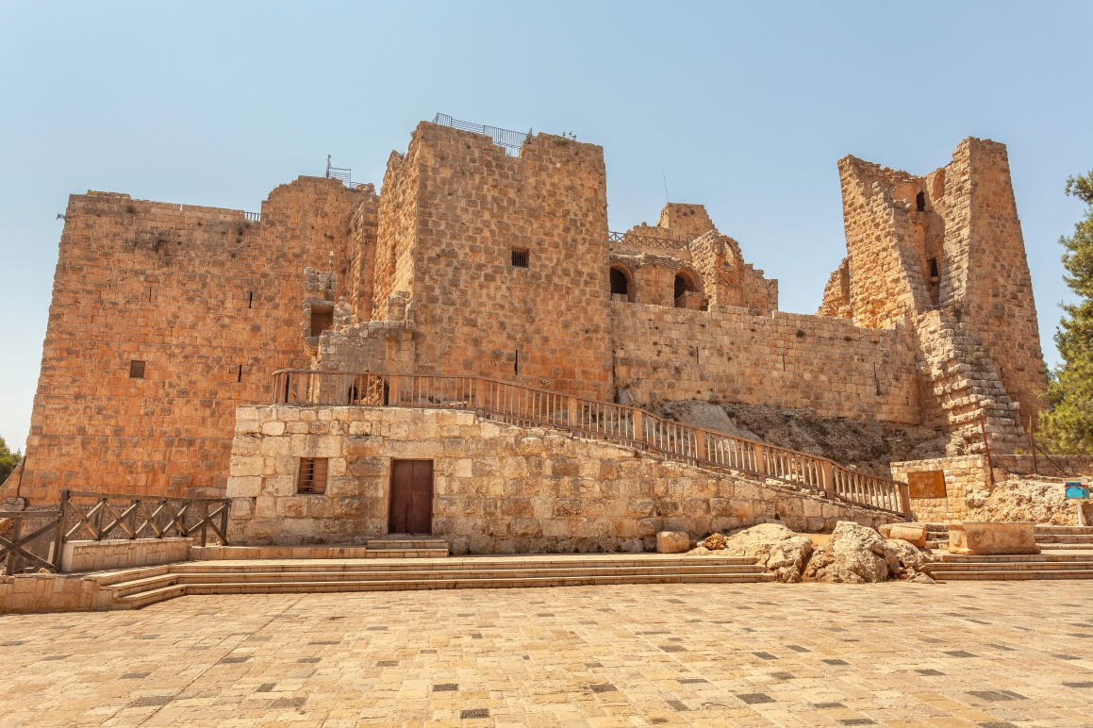
วันที่หก
- เดดซี
- เมืองเจอราช
- ปราสาทอัจรุน
- อัมมาน ซิตี้ทัวร์

เช้า รับประทานอาหารเช้า ณ ภัตตาคารท้องถิ่น
แวะชมผลิตภัณฑ์ที่ทำจากเดดซี เช่น โคลนพอกตัว พอกหน้า สบู่ และสินค้าอื่นที่ทำจากเดดซีอีกมากมาย
จากนั้นนำท่านออกเดินทางโดยรถบัสปรับอากาศมุ่งหน้า สู่เมืองนครเจอราช (JERASH) หรือ “เมืองพันเสา” เป็นอดีต 1 ใน 10 หัวเมืองเอกตะวันออกอันยิ่งใหญ่ของอาณาจักรโรมัน สันนิษฐานว่าเมืองนี้น่าจะถูกสร้างในราว 200 – 100 ปีก่อนคริสตกาล เดิมทีในอดีตเมืองแห่งนี้ชื่อว่า ในปี ค.ศ. 749 นครแห่งนี้ได้ถูกแผ่นดินไหวครั้งใหญ่ทำลาย และถูกฝังกลบโดยทรายหลังจากนั้นก็ได้สูญหายไปเป็นนับพันปี ชมซุ้มประตูกษัตรย์เฮเดรียนและสนามแข่งม้าฮิปโปโดรม
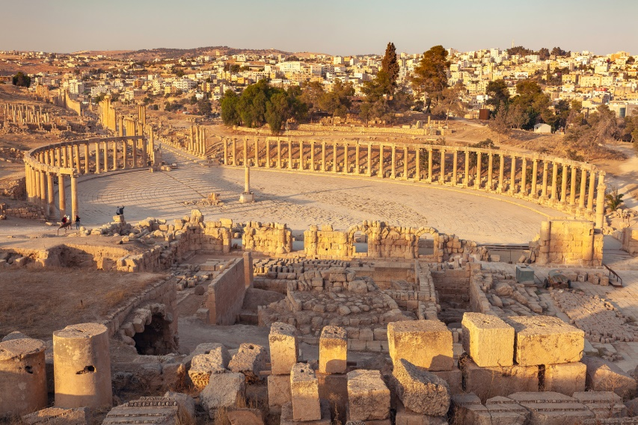
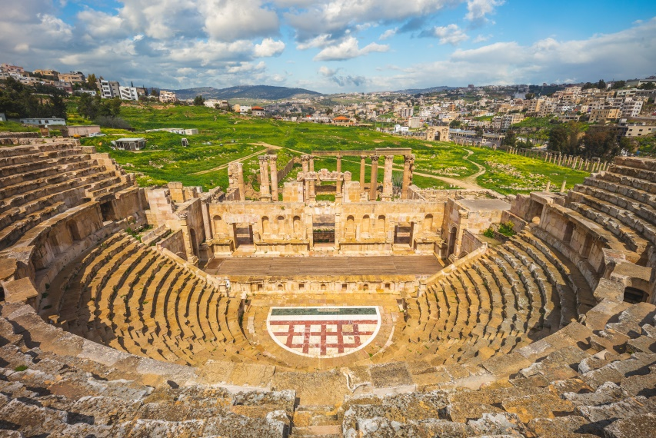

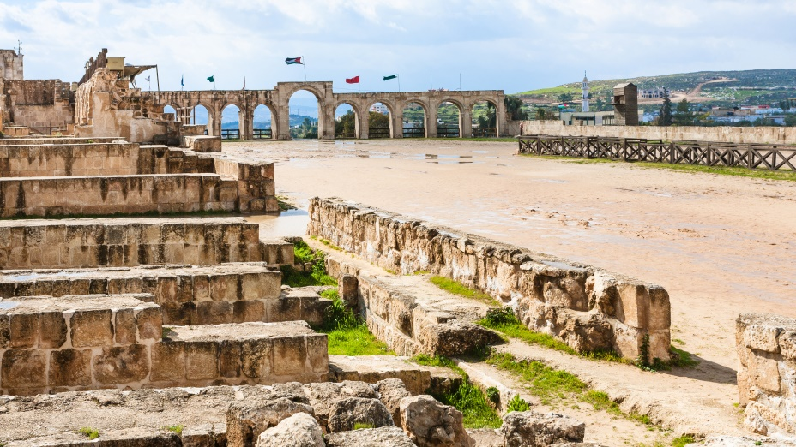
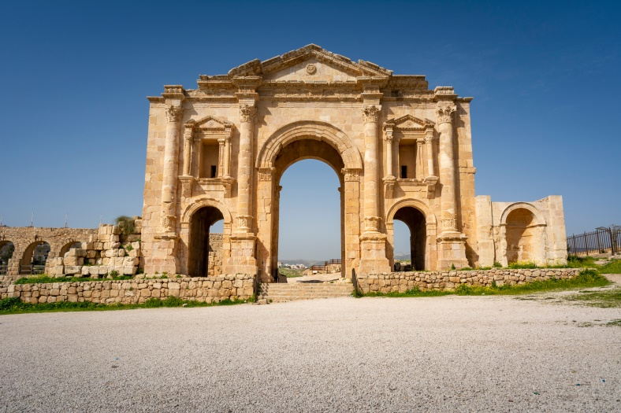

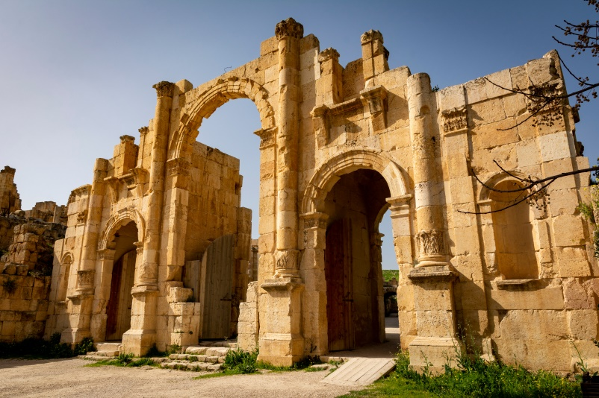
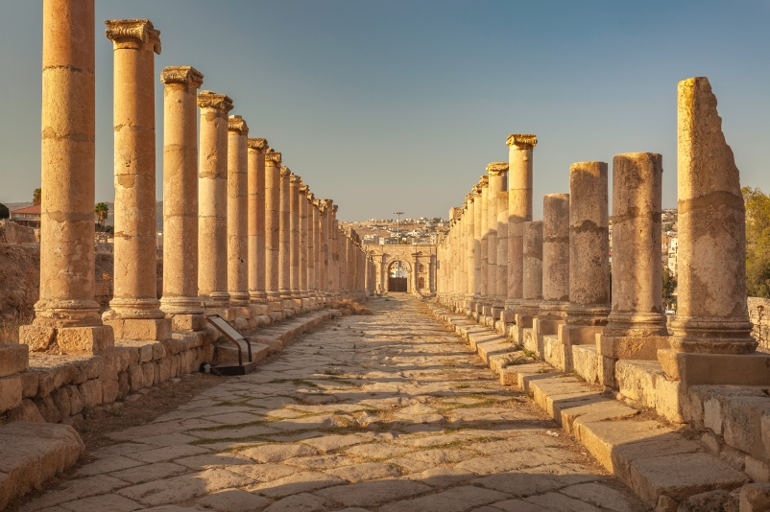
นำท่านเดินเข้าประตูทางทิศใต้ ชมโอวัลพลาซ่า สถานที่ชุมนุม พบปะ สังสรรค์ของชาวเมือง, วิหารเทพซีอุสฯลฯโรงละครทางทิศใต้(สร้างในราวปี ค.ศ. 90-92) จุผู้ชมได้ถึง 3,000 คน มีจุดเสียงสะท้อนตรงกลางโรงละคร เชิญทดสอบกับความอัศจรรย์เพียงพูดเบา ๆก็จะมีเสียงสะท้อนก้องเข้ามาในหูของเรา ชมวิหารเทพีอาร์เทมิส เป็นเทพีประจำเมืองเจอราช สร้างในราวปี ค.ศ. 150 สร้างขึ้นพื่อใช้เป็นสถานที่สำหรับทำพิธีบวงสรวง และบูชายัญต่อเทพีองค์นี้ แบ่งเป็น 3 ชั้น คือ ชั้นนอก ชั้นกลาง ชั้นใน
นำท่านเดินเข้าสู่ ถนนคาร์โด หรือ ถนนโคลอนเนด ถนนสายหลักที่ใช้เข้า-ออกเมืองแห่งนี้บนถนนนั้นยังมีริ้วรอยทางของล้อรถม้า,ฝาท่อระบายน้ำ,ซุ้มโคมไฟ,บ่อน้ำดื่มของม้า ชมน้ำพุใจกลางเมือง (NYMPHAEUM) สร้างในราวปี ค.ศ. 191 เพื่ออุทิศแด่เทพธิดาแห่งขุนเขา ซึ่งเป็นที่นับถือของชาวเมืองแห่งนี้ มีที่พ่นน้ำเป็นรูปหัวสิงโตทั้งเจ็ด และตกแต่งด้วยเทพต่างๆ ประจำซุ้มด้านบนของน้ำพุฯลฯ

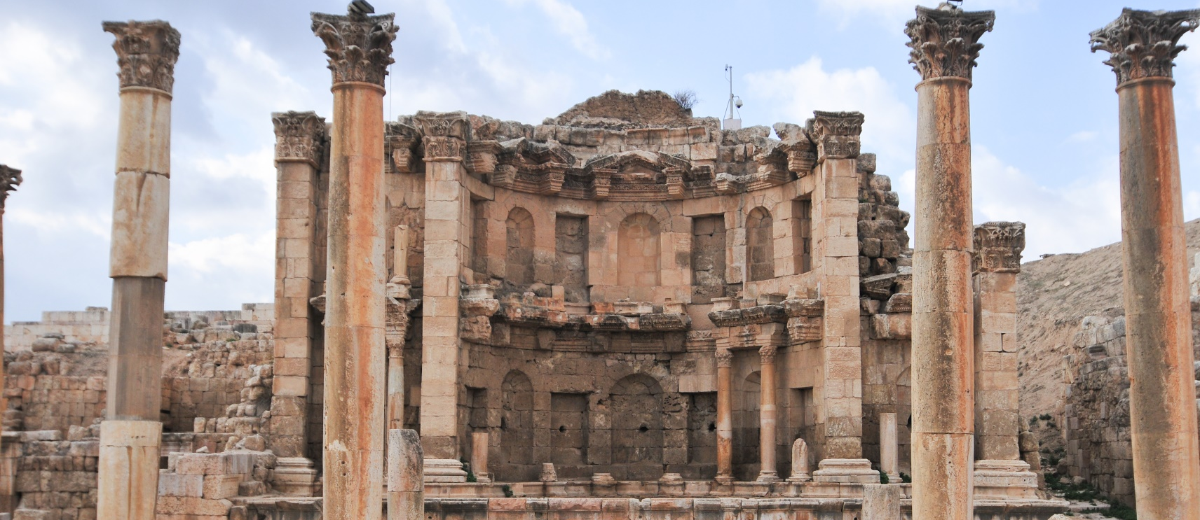

เที่ยง รับประทานอาหารเที่ยง ณ ภัตตาคารท้องถิ่น

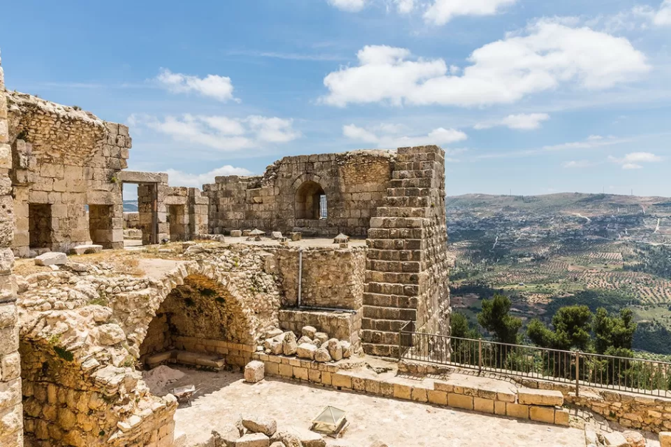
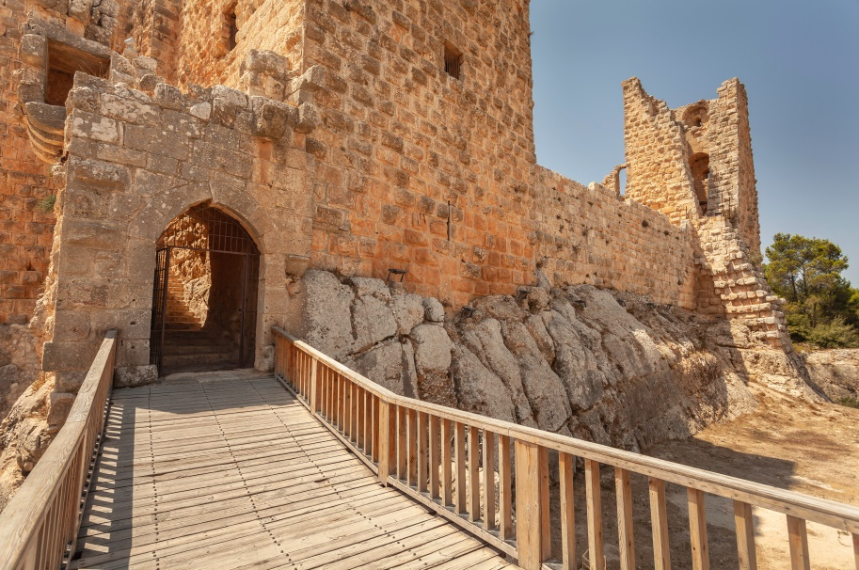
นำท่านเดินทางสู่ “ปราสาทอัจลุน (AJLOUN CASTLE)” ปราสาทโบราณที่ตั้งตระหง่านบนยอดเขาสูงกว่า 1,250 เมตรเหนือระดับน้ำทะเล สร้างขึ้นในช่วงศตวรรษที่ 12 โดยแม่ทัพของ “ซาลาดิน” เพื่อใช้เป็นป้อมปราการในการต่อต้านการรุกรานของพวกครูเสด และคอยควบคุมเส้นทางการค้าเชิงยุทธศาสตร์ที่เชื่อมต่อระหว่างจอร์แดน ซีเรีย และทะเลเมดิเตอร์เรเนียนตัวปราสาทสร้างด้วยหินทรายหนา มีหอคอยสูง มองเห็นทิวทัศน์อันกว้างไกลของหุบเขาและป่าไม้โดยรอบ ภายในสามารถเดินชมห้องต่าง ๆ ได้ เช่น ห้องนักรบ โถงใหญ่ คุกใต้ดิน และระเบียงที่เคยใช้เป็นจุดสังเกตศัตรู

จากนั้นนำท่าน เดินทางเข้าสู่ตัวเมืองอัมมาน ชมรอบเมืองหลวงกรุงอัมมาน เมืองหลวงที่ตั้งอยู่บนภูเขา7ลูกและมีประวัติศาสตร์ยาวนานมากกว่า 6,000 ปีผ่านชมย่านเมืองเก่า,เมืองใหม่,ย่านธุรกิจ,ตลาดใจกลางเมือง,ย่านคนรวย ฯลฯ
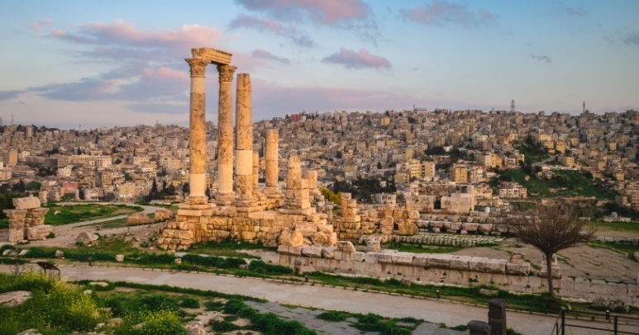

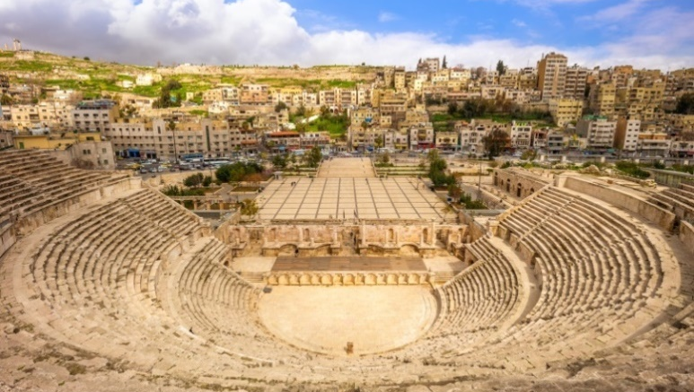
ชมป้อมปราการแห่งกรุงอัมมาน (AMMAN CITADEL) ถูกสร้างขึ้นเพื่อเป็นจุดสังเกตเหตุบ้าน การเมืองต่างๆรอบเมืองเชิญอิสระถ่ายรูปตรงจุดชมวิวที่สวยที่สุดของเมืองแห่งนี้ โดยมีฉากหลังเป็น โรละครโรมัน ROMANSTHEATER ที่มีขนาดใหญ่ที่สุดในประเทศจอร์แดนจุผู้ชมได้ถึง 6,000 คน และ ตึกรามบ้านช่องที่ตั้งอยู่บนภูเขาสูงอันแปลกตายิ่งนักที่สันนิษฐานว่าน่าจะถูกสร้างขึ้นระหว่างปี ค.ศ. 161-180 ในสมัยโรมัน
พระราชวังเก่าอุมเมยาด สร้างขึ้นในประมาณปี ค.ศ. 720 โดยผู้นำชาวมุสลิม ของราชวงศ์ ในสมัยมุสลิมได้เข้ามาปกครองประเทศจอร์แดนซึ่งภายในประกอบห้องทำงาน, ห้องรับแขกฯลฯ ผ่านชมพระราชวังของพระมหากษัตริย์ อับดุลลาห์ที่สอง (RAGHADAN PALACE) ที่ตั้งอยู่บนภูเขามีทำเลที่สวยงามมากที่สุดในกรุงอัมมาน และมีทหารคอยเฝ้าดูแลตรวจตราอย่างเข้มงวด
ค่ำ รับประทานอาหารค่ำ ณ โรงแรมที่พัก
นำท่านเดินทางเข้าสู่ที่พัก GOLDEN TULIP AMMAN HOTEL ระดับ 4 ดาว หรือเทียบเท่า @AMMAN

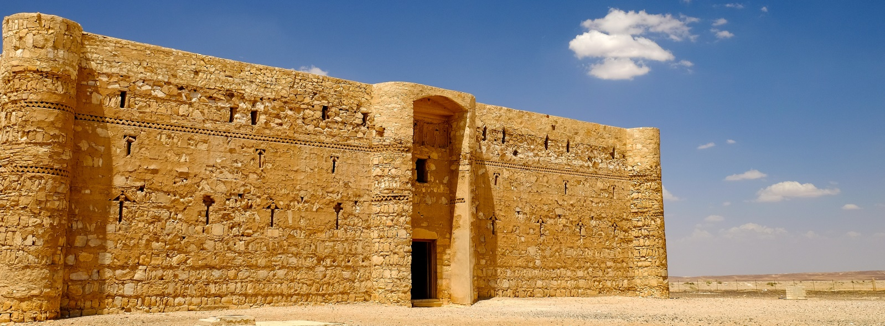
วันที่เจ็ด
- เมืองอัมมาน
- กลุ่มปราสาททะเลทราย
- พิพิธภัณฑ์รถหลวง
- ส่งออกสนามบิน

เช้า รับประทานอาหารเช้า ณ ห้องอาหารของโรงแรม
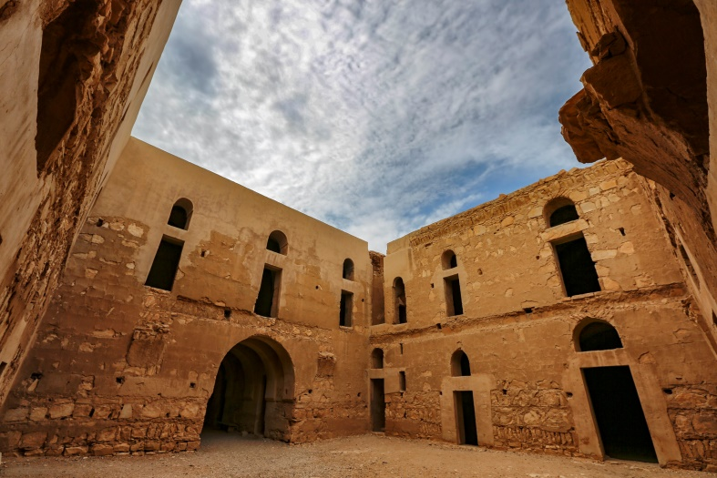
นำท่านเดินทางสู่ กลุ่มปราสาทในทะเลทราย (DESERT CASTLES) อันลือชื่อ ซึ่งเป็นมรดกทางวัฒนธรรมและประวัติศาสตร์ที่สำคัญของประเทศจอร์แดน ปราสาทเหล่านี้สร้างขึ้นในช่วงต้นยุคอิสลาม (ประมาณศตวรรษที่ 7-8) โดยราชวงศ์อุมัยยะห์ (Umayyad) เพื่อใช้เป็นที่พักพิงในทะเลทราย จุดแวะพักของกองคาราวาน รวมถึงที่สำหรับพักผ่อนหรือพบปะเจรจาทางการเมือง
Qasr Al-Kharanah: ปราสาทที่มีโครงสร้างแข็งแรงที่สุด ในกลุ่ม โดดเด่นด้วยสถาปัตยกรรมรูปทรงสี่เหลี่ยมขนาดใหญ่ ก่อสร้างจากหินทรายในสมัยราชวงศ์อุมัยยะฮ์ เชื่อกันว่าเคยใช้เป็นสถานที่ต้อนรับผู้เดินทางและทำการค้าขายหรือเป็นจุดพักกลางทะเลทรายใช้เป็นสถานที่พบปะเจรจาระหว่างนักการทูตในยุคนั้น

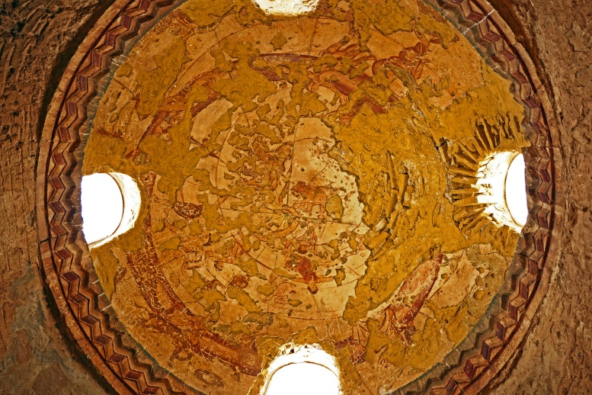
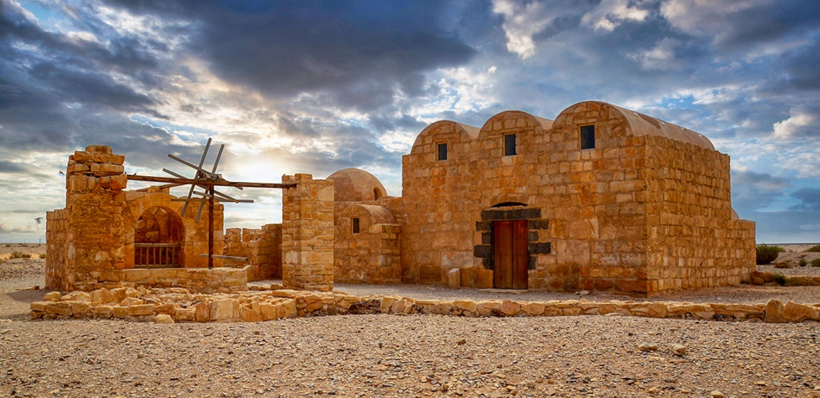
Qasr Amra: อดีตพระราชวังฤดูร้อนของกษัตริย์อุมัยยะห์ ซึ่งมีจิตรกรรมฝาผนังแบบเฟรสโกที่สวยงามมากที่สุดในตะวันออกกลาง และได้รับการขึ้นทะเบียนเป็นมรดกโลกจากยูเนสโก

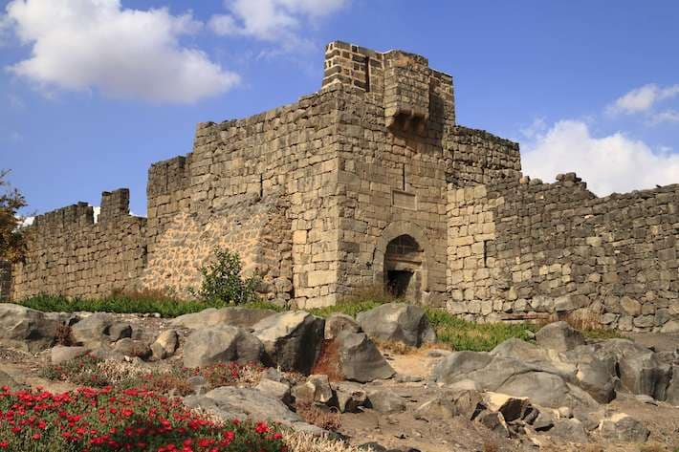
Qasr Al-Azraq: นำท่านเยี่ยมชมปราสาทหินบะซอลต์สีดำที่ตั้งตระหง่านกลางทะเลทรายตะวันออกของจอร์แดน สถานที่สำคัญทางประวัติศาสตร์ซึ่งเคยเป็นที่พำนักของ “ลอว์เรนซ์แห่งอาระเบีย” ในช่วงสงครามโลกครั้งที่ 1 และยุคการปฏิวัติอาหรับ ภายในยังคงหลงเหลือร่องรอยห้องพักที่เขาเคยใช้จริง ให้ท่านได้สัมผัสบรรยากาศของเหตุการณ์ในหน้าประวัติศาสตร์อย่างใกล้ชิด
เที่ยง รับประทานอาหารกลางวัน ณ ภัตตาคารท้องถิ่น
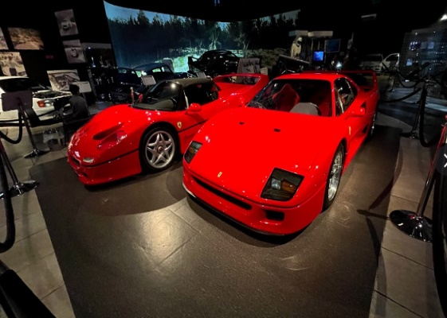
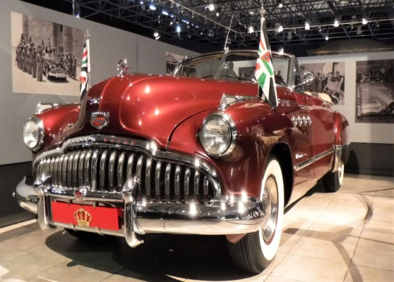
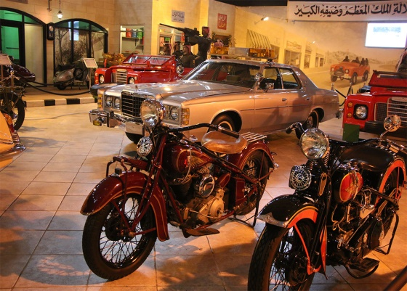
นำท่านชม พิพิธภัณฑ์รถหลวง (ROYAL AUTOMOBLLE MUSEUM) ซึ่งตั้งอยู่ที่ King Hussein Park ในอัมมาน พิพิธภัณฑ์แห่งนี้จัดแสดงคอลเลคชันส่วนตัวของกษัตริย์ฮุสเซนผู้ล่วงลับและจัดแสดงประวัติศาสตร์ของจอร์แดนผ่านคอลเลกชันที่น่าตื่นตาตื่นใจของรถยนต์และรถมอเตอร์ไซค์ที่ทันสมัยและคลาสสิกซึ่งย้อนกลับไปในการปฏิวัติอาหรับครั้งใหญ่

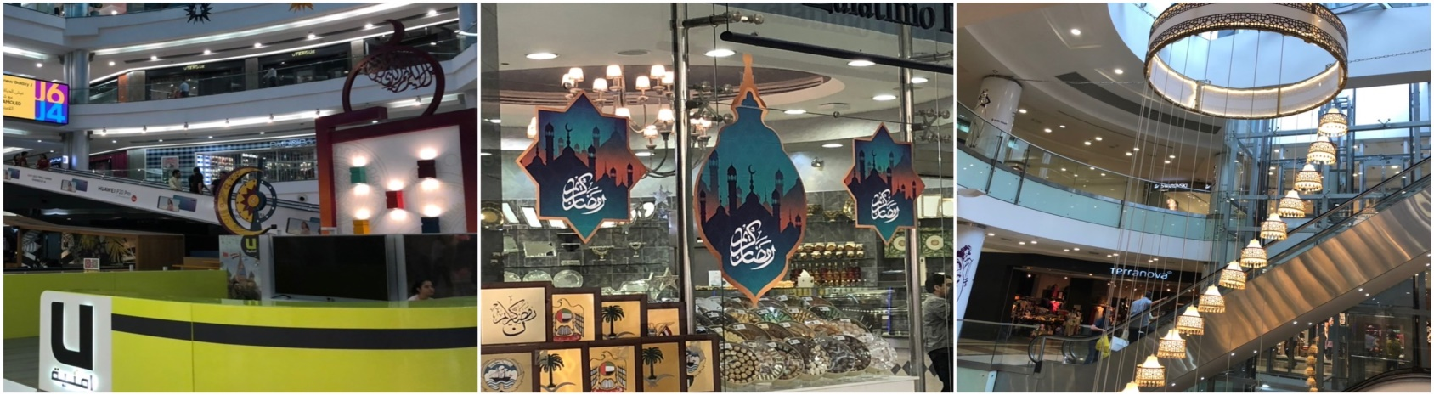
จากนั้นเดินทางต่อสู่กรุงอัมมานหลังจากนั้นอิสระ ช้อปปิ้ง ห้าง CITY MALL- CARREFOUR เป็น 2 ห้างใหญ่ติดกัน มีของแบรนด์เนมให้เลือกสรรมากมาย

เย็น รับประทานอาหารกลางเย็น ณ ภัตตาคารท้องถิ่น

จากนั้นสมควรแก่เวลา พาคณะเดินทางไปยังสนามบิน สู่สนามบินนานาชาติ(AMM อัมมาน ควีน อาเลีย QUEEN ALIA)
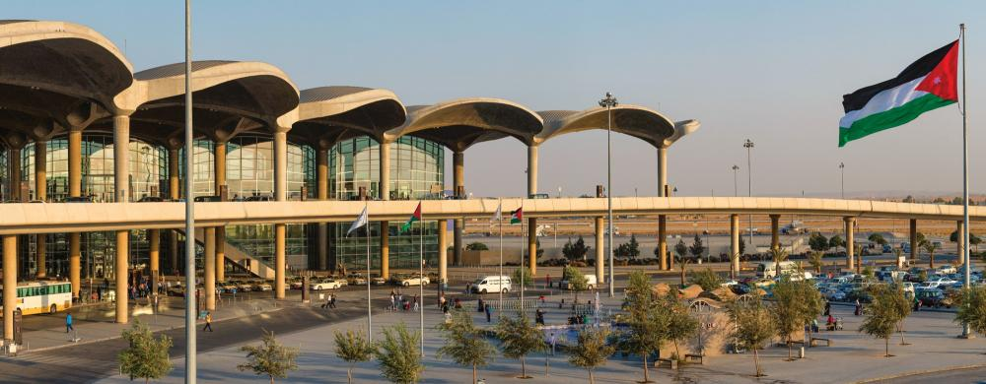

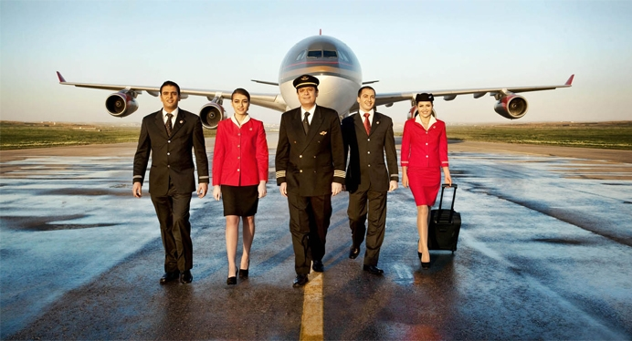

- สนามบินอัมมาน AMM
- กรุงเทพฯ

วันที่แปด

03.15 น. เหินฟ้าสู่ ท่าอากาศยานนานาชาติสุวรรณภูมิ โดยสายการบิน ROYAL JORDANNIAN เที่ยวบินที่ RJ182 ( ใช้เวลาบินประมาณ 7 ชั่วโมง 30 นาที )
15.25 น. เดินทางถึงกรุงเทพฯ โดยสวัสดิภาพ พร้อมความประทับใจในการบริการ

หมายเหตุ

โรงแรมที่ระบุในรายการทัวร์เป็นเพียงตัวอย่างที่พักเบื้องต้นเท่านั้น ทั้งนี้ บริษัทฯ ขอสงวนสิทธิ์ในการเปลี่ยนแปลงโรงแรมที่เข้าพักตามความเหมาะสม โดยจะจัดให้เป็นโรงแรมระดับมาตรฐานเทียบเท่ากัน และจะแจ้งรายละเอียดที่พักพร้อมใบนัดหมายก่อนวันเดินทางประมาณ 5–7 วัน
- โปรแกรมการเดินทางและสถานที่ท่องเที่ยวที่ระบุ อาจมีการปรับเปลี่ยนหรือสลับลำดับการเข้าชมได้ตามความเหมาะสม อันเนื่องมาจากตารางเที่ยวบิน สภาพการจราจร สภาพอากาศ หรือปัจจัยอื่น ๆ ที่อยู่นอกเหนือการควบคุม ทั้งนี้ บริษัทฯ จะพิจารณาดำเนินการโดยคำนึงถึงความปลอดภัย ความสะดวกสบาย และผลประโยชน์สูงสุดของผู้เดินทางเป็นสำคัญ
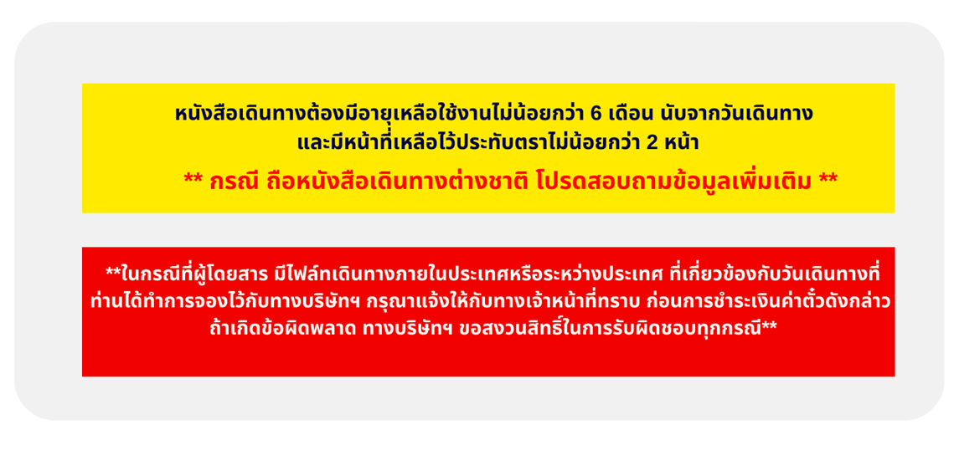

 | อัตราค่าบริการ ( พัก BUBBLE TENT )
วันเดินทาง |  | ราคาผู้ใหญ่และราคาเตียงเสริม  (พักห้องละ 2-3 ท่าน) | ราคาเด็ก เสริมเตียง  **อายุไม่เกิน 6 ขวบ**  (พักกับผู้ใหญ่ 2 ท่าน) |  | ราคาเด็ก ไม่เสริมเตียง  **อายุไม่เกิน 6 ขวบ**  (พักกับผู้ใหญ่ 2 ท่าน) |  |  | พักเดี่ยวเพิ่ม
เดือน กรกฎาคม 2569
4-11 ก.ค. 69 |  | 69,988- |  | 69,988- |  | 68,988- | 12,500-
25 ก.ค.-1 ส.ค. 69 |  | 72,988- |  | 72,988- |  | 71,988- | 12,500-
เดือน สิงหาคม 2569
8-15 ส.ค. 69 |  | 72,988- |  | 72,988- |  | 71,988- | 12,500-
22-29 ส.ค. 69 |  | 71,988- |  | 71,988- |  | 70,988- | 12,500-
เดือน กันยายน 2569
5-12 ก.ย. 69 |  | 71,988- |  | 71,988- |  | 70,988- | 12,500-
19-26 ก.ย. 69 |  | 71,988- |  | 71,988- |  | 70,988- | 12,500-
เดือน ตุลาคม 2569
10-17 ต.ค.69 |  | 73,988- |  | 73,988- |  | 72,988- | 12,500-
17-24 ต.ค. 69 |  | 73,988- |  | 73,988- |  | 72,988- | 12,500-

เดือน พฤศจิกายน 2569
7 – 14 พ.ย. 69 | 77,988.- | 77,988.- | 76,988.- | 14,000.-
21 – 28 พ.ย. 69 | 77,988.- | 77,988.- | 76,988.- | 14,000.-
เดือน ธันวาคม 2569
5 – 12 ธ.ค. 69 | 78,988.- | 78,988.- | 77,988.- | 14,000.-
9 - 16 ธ.ค. 69 | 78,988.- | 78,988.- | 77,988.- | 14,500.-
19 – 26 ธ.ค. 69 | 78,988.- | 78,988.- | 77,988.- | 14,500.-
26 – 2 ม.ค. 70 | 83,988.- | 83,988.- | 82,988.- | 15,000.-
31 – 7 ม.ค. 70 | 83,988.- | 83,988.- | 82,988.- | 15,000.-
เดือน มกราคม 2570
23 – 30 ม.ค. 70 | 77,988.- | 77,988.- | 76,988.- | 14,000.-
เดือน กุมภาพันธ์ 2570
6 – 13 ก.พ. 70 | 78,988.- | 78,988.- | 77,988.- | 14,000.-
20 – 27 ก.พ. 70 | 78,988.- | 78,988.- | 77,988.- | 14,000.-
เดือน มีนาคม 2570
6 – 13 ก.พ. 70 | 78,988.- | 78,988.- | 77,988.- | 14,000.-
20 – 27 มี.ค. 70 | 78,988.- | 78,988.- | 77,988.- | 14,000.-

REMARK : ไม่รวมค่าธรรมเนียมน้ำมันและภาษีสนามบิน ในกรณีที่สายการบินมีการปรับขึ้นราคา

